|  |
| --- |
| **BỘ CÔNG THƯƠNG**  **TRƯỜNG ĐẠI HỌC CÔNG NGHIỆP HÀ NỘI**  **---------------------------------------** |
|  |
| ĐỒ ÁN TỐT NGHIỆP  NGÀNH CÔNG NGHỆ THÔNG TIN  **ĐỀ TÀI:**  **XÂY DỰNG WEBSITE BÁN MÁY TÍNH CHO CỬA HÀNG ĐỨC TUẤN BẰNG JAVA SPRING VÀ MYSQL** |
|  |
| **GVHD:Ths.Phạm Thế Anh** |
| **Sinh viên: Nguyễn Ích Sơn** |
| **Mã số sinh viên: 2021604857** |
|  |
| **Hà Nội – Năm 2025** |
|  |

|  |
| --- |
| **BỘ CÔNG THƯƠNG**  **TRƯỜNG ĐẠI HỌC CÔNG NGHIỆP HÀ NỘI**  **---------------------------------------** |
|  |
| ĐỒ ÁN TỐT NGHIỆP  NGÀNH CÔNG NGHỆ THÔNG TIN  **ĐỀ TÀI:**  **XÂY DỰNG WEBSITE BÁN MÁY TÍNH CHO CỬA HÀNG ĐỨC TUẤN BẰNG JAVA SPRING VÀ MYSQL** |
|  |
| **GVHD:Ths.Phạm Thế Anh** |
| **Sinh viên: Nguyễn Ích Sơn** |
| **Mã số sinh viên: 2021604857** |
|  |
| **Hà Nội – Năm 2025** |
|  |

Nhận Xét Của Giáo Viên Hướng Dẫn

Nhận Xét Của Giáo Viên Phản Biện

**MỤC LỤC**

DANH MỤC CÁC BẢNG i

DANH MỤC HÌNH ẢNH ii

LỜI CẢM ƠN 1

LỜI CAM ĐOAN 2

MỞ ĐẦU 3

CHƯƠNG 1. CƠ SỞ LÝ THUYẾT 6

* 1. Nghiên cứu hiện trạng và giải quyết vấn đề 6
     1. Hiện trạng hoạt động bán máy tính của cửa hàng Đức Tuấn 6
     2. Phương hướng giải quyết 7
  2. Giới thiệu về công nghệ và ngôn ngữ sử dụng 9
     1. Giới thiệu về Angular 9
     2. Giới thiệu về Spring Boot 10
     3. Giới thiệu về kiến trúc RESTful API 13
     4. Cơ sở dữ liệu sử dụng MySQL và JPA 16

CHƯƠNG 2. PHÂN TÍCH THIẾT KẾ HỆ THỐNG 19

* 1. Xác định các tác nhân của hệ thống 19
  2. Xác định các chức năng của hệ thống 19
  3. Biểu đồ Use case 20
     1. Biểu đồ Use case chính 20
     2. Biểu đồ Use case thứ cấp 22
     3. Biểu đồ Use case phân rã 23
  4. Mô tả chi tiết các Use case 24
     1. Use case “Đăng nhập” 24
     2. Use case “Đăng ký” 24
     3. Use case “Tìm kiếm” 25
     4. Use case “Xem sản phẩm theo danh mục” 26
     5. Use case “Xem chi tiết sản phẩm” 26
     6. Use case “Lịch sử mua hàng” 28
     7. Use case “Thanh toán” 29
     8. Use case “ Đặt hàng” 30
     9. Use case “Quản lý nhà cung cấp” 31
     10. Use case “Quản lý danh mục” 32
     11. Use case “Quản lý sản phẩm” 34
     12. Use case “Quản lý chương trình giảm giá” 35
     13. Use case “Quản lý đơn hàng” 36
     14. Use case “Quản lý tài khoản” 37
  5. Thiết kế biểu đồ lớp chi tiết một số Use case 40
     1. Use case “Đăng nhập” 41
     2. Use case “Đăng ký” 42
     3. Use case “Tìm kiếm” 44
     4. Use case “Xem sản phẩm theo danh mục” 45
     5. Use case “Xem chi tiết sản phẩm” 45
     6. Use case “Lịch sử mua hàng” 46
     7. Use case “Quản lý danh mục” 48
     8. Use case “Quản lý sản phẩm” 50
     9. Use case “Quản lý chương trình giảm giá” 53
     10. Use case “Quản lý đơn hàng” 55
     11. Use case “Quản lý tài khoản” 58
  6. Cơ sở dữ liệu 60
     1. Sơ đồ dữ liệu quan hệ 60
     2. Chi tiết các bảng dữ liệu 60
  7. Thiết kế giao diện một số màn hình 64
     1. Màn hình Trang chủ 66
     2. Màn hình Xem sản phẩm theo danh mục 69
     3. Màn hình Xem chi tiết sản phẩm 70
     4. Màn hình Giỏ hàng 71
     5. Màn hình Đăng nhập 71
     6. Màn hình Đăng kí 72

CHƯƠNG 3. CHƯƠNG TRÌNH VÀ KIỂM THỬ 73

* 1. Kiểm thử một số chức năng 73
     1. Kiểm thử chức năng đăng nhập 73
     2. Kiểm thử chức năng đánh giá sản phẩm 74
  2. Kết quả 75
     1. Trang màn hình giao diện của khách hàng 74
     2. Trang màn hình giao diện của người quản trị 81

KẾT LUẬN 87

TÀI LIỆU THAM KHẢO 89

# DANH MỤC CÁC BẢNG

Bảng 2-1: Chi tiết bảng supplier 60

Bảng 2-2: Chi tiết bảng category 61

Bảng 2-3: Chi tiết bảng product 61

Bảng 2-4: Chi tiết bảng order 61

Bảng 2-5: Chi tiết bảng order_detail 62

Bảng 2-6: Chi tiết bảng product_supplier 62

Bảng 2-7: Chi tiết bảng payment 62

Bảng 2-8: Chi tiết bảng customer 64

Bảng 2-9: Chi tiết bảng employee 64

Bảng 2-10: Chi tiết bảng user 65

Bảng 2-11: Chi tiết bảng role 65

Bảng 2-12: Chi tiết bảng permission 65

Bảng 2-13: Chi tiết bảng user_roles 66

Bảng 3-1: Kiểm thử chức năng đăng nhập 73

Bảng 3-2: Kiểm thử chức năng đánh giá sản phẩm 74

# DANH MỤC HÌNH ẢNH

Hình 1-1: Framework Springboot 9

Hình 1-2: RESTful API 12

Hình 1-3: Luồng xử lý trong RESTful API 13

Hình 1-4: Cơ chế hoạt động của RESTful API 15

Hình 2-1: Biểu đồ Use case tổng quan 22

Hình 2-2: Biểu đồ Use case thứPG cấp Khách hàng 24

Hình 2-3: Biểu đồ Use case thứ cấp Quản 25

Hình 2-4: Biểu đồ phân rã các Use case 26

Hình 2-5: Biểu đồ trình tự Use case Đăng nhập 46

Hình 2-6: Biểu đồ lớp chi tiết Use case Đăng nhập 46

Hình 2-7: Biểu đồ trình tự Use case Đăng ký 47

Hình 2-8: Biểu đồ lớp chi tiết Use case Đăng ký 47

Hình 2-9: Biểu đồ trình tự Use case tìm kiếm 49

Hình 2-10: Biểu đồ lớp chi tiết Use case Tìm kiếm 49

Hình 2-11: Biểu đồ trình tự Use case Xem sản phẩm theo danh mục 50

Hình 2-12: Biểu đồ lớp chi tiết Use case Xem sản phẩm theo danh mục 50

Hình 2-13: Biểu đồ trình tự Use case Xem chi tiết sản phẩm 51

Hình 2-14: Biểu đồ lớp chi tiết Use case Xem chi tiết sản phẩm 51

Hình 2-15: Biểu đồ trình tự Use case Lịch sử mua hàng 52

Hình 2-16: Biểu đồ lớp chi tiết Use case Lịch sử mua hàng 52

Hình 2-17: Biểu đồ trình tự Use case Quản lý danh mục 55

Hình 2-18: Biểu đồ lớp chi tiết Use case Quản lý danh mục 55

Hình 2-19: Biểu đồ trình tự Use case Quản lý sản phẩm 57

Hình 2-20: Biểu đồ lớp chi tiết Use case Quản lý sản phẩm 57

Hình 2-21: Biểu đồ trình tự Use case Quản lý chương trình giảm giá 60

Hình 2-22: Biểu đồ lớp phân tích Use case Quản lý chương trình giảm giá 60

Hình 2-23: Biểu đồ trình tự Use case Quản lý đơn hàng 61

Hình 2-24: Biểu đồ lớp chi tiết Use case Quản lý đơn hàng 61

Hình 2-25: Biểu đồ trình tự Use case Quản lý tài khoản 62

Hình 2-26: Biểu đồ lớp chi tiết Use case Quản lý tài khoản 62

Hình 2-27: Sơ đồ dữ liệu quan hệ 63

Hình 2-28: Màn hình giao diện Trang chủ 67

Hình 2-29: Màn hình giao diện Xem sản phẩm theo danh mục 68

Hình 2-30: Màn hình Xem chi tiết sản phẩm 68

Hình 2-31: Màn hình giao diện giỏ hàng 69

Hình 2-32: Màn hình giao diện Đăng nhập 69

Hình 2-33: Màn hình giao diện Đăng kí 69

Hình 3-1: Màn hình giao diện trang chủ 72

Hình 3-2: Màn hình giao diện trang chủ 72

Hình 3-3: Màn hình giao diện chi tiết sản phẩm 73

Hình 3-4: Màn hình giao diện chi tiết sản phẩm 73

Hình 3-5: Màn hình giao diện đăng ký 74

Hình 3-6: Màn hình giao diện Đăng nhập 74

Hình 3-7: Màn hình giao diện giỏ hàng 75

Hình 3-8: Màn hình giao diện Thanh toán 75

Hình 3-9: Màn hình giao diện Lịch sử mua hàng 76

Hình 3-10: Màn hình Thanh toán trực tuyến 78

Hình 3-11: Màn hình giao diện Trang quản lý 79

Hình 3-12: Màn hình giao diện Quản lý danh mục 79

Hình 3-13: Màn hình giao diện Thêm mới danh mục 80

Hình 3-14: Màn hình giao diện Chỉnh sửa danh mục 80

Hình 3-15: Màn hình giao diện Xóa danh mục 81

Hình 3-16: Màn hình giao diện Quản lý sản phẩm 82

Hình 3-17: Màn hình giao diện Quản lý chương trình giảm giá 82

Hình 3-18: Màn hình giao diện Quản lý đơn hàng 83

Hình 3-19: Màn hình giao diện Quản lý tài khoản 84

Hình 3-20: Màn hình giao diện Thông tin tài khoản 84

# LỜI CẢM ƠN

*Là một sinh viên Trường Đại Học Công Nghiệp Hà Nội, đồ án tốt nghiệp là minh chứng cho những kiến thức đã có sau bốn năm học tập. Trong quá trình hoàn thành đồ án tốt nghiệp, ngoài sự cố gắng của bản thân em cũng nhận được sự hướng dẫn của thầy cô cùng bạn bè. Qua đây, em xin chân thành cảm ơn các thầy cô trong Trường Đại Học Công Nghiệp Hà Nội đã trang bị kiến thức cho em trong suốt quá trình học tập và tạo cơ hội để em được làm đồ án tốt nghiệp. Trong thời gian thực hiện đồ án tốt nghiệp, em cảm ơn thầy ThS. Phạm Thế Anh đã luôn giúp đỡ, hướng dẫn, chỉ bảo tận tình để em hoàn thành tốt đồ án của mình. Rất mong nhận được sự đóng góp ý của thầy cô và các bạn để đồ án của em được hoàn thiện hơn.*

*Em xin chân thành cảm ơn!*

*Sinh viên thực hiện*

*Nguyễn Ích Sơn*

# ****LỜI CAM ĐOAN****

*Tôi xin cam đoan rằng toàn bộ nội dung của đồ án này là do tôi tự nghiên cứu và thực hiện, không sao chép từ bất kỳ nguồn nào mà không trích dẫn rõ ràng. Các số liệu, hình ảnh, tài liệu tham khảo trong đồ án đều có nguồn gốc cụ thể và được sử dụng đúng theo quy định.*

*Tôi hoàn toàn chịu trách nhiệm về tính chính xác và trung thực của báo cáo này.*

*Sinh viên thực hiện*

*Nguyễn Ích Sơn*

*16/03/2025*

# MỞ ĐẦU

### **1. Lý do chọn đề tài**

Trong bối cảnh công nghệ thông tin và thương mại điện tử phát triển mạnh mẽ, đặc biệt là trong lĩnh vực bán lẻ các sản phẩm công nghệ như máy tính, mô hình kinh doanh truyền thống dần được mở rộng sang nền tảng trực tuyến. Việc xây dựng một website bán máy tính không chỉ hỗ trợ khách hàng dễ dàng tra cứu thông tin, so sánh cấu hình, giá cả, mà còn nâng cao trải nghiệm mua sắm và mở rộng phạm vi tiếp cận khách hàng.

Một website bán hàng hiệu quả sẽ:

* Giúp khách hàng tra cứu nhanh chóng thông tin sản phẩm, cấu hình, giá cả và đặt hàng trực tuyến.
* Hỗ trợ tiếp cận khách hàng ở nhiều khu vực địa lý khác nhau mà không phụ thuộc vào hình thức mua bán trực tiếp.
* Cải thiện trải nghiệm người dùng thông qua giao diện trực quan và tính năng tìm kiếm, so sánh thuận tiện.

Xuất phát từ những lý do trên, em quyết định lựa chọn đề tài:  
**“Xây dựng Website bán máy tính cho cửa hàng Đức Tuấn bằng Java Spring và MySQL.”**

### **2. Mục đích nghiên cứu**

Đề tài hướng đến việc xây dựng một website bán máy tính hoàn chỉnh, đáp ứng nhu cầu tra cứu, mua sắm của khách hàng, đồng thời hỗ trợ chủ cửa hàng trong việc quản lý hoạt động kinh doanh hiệu quả hơn.

### **3. Đối tượng và phạm vi nghiên cứu**

* **Đối tượng nghiên cứu**: Hệ thống bán hàng máy tính tại cửa hàng Đức Tuấn.
* **Phạm vi nghiên cứu**: Thiết kế và triển khai hệ thống website bao gồm các chức năng như quản lý sản phẩm, quản lý đơn hàng, tìm kiếm và mua hàng trực tuyến. Hệ thống được xây dựng trên nền tảng Angular (Frontend), Java Spring Boot (Backend) và MySQL (Cơ sở dữ liệu).

### **4. Kết quả đạt được (dự kiến)**

* Xây dựng được một hệ thống website bán máy tính có đầy đủ chức năng cơ bản như hiển thị danh sách sản phẩm, tìm kiếm, giỏ hàng, đặt hàng, quản lý sản phẩm và đơn hàng.
* Giao diện thân thiện với người dùng, dễ sử dụng và có tính tương tác cao.
* Hệ thống hoạt động ổn định và có khả năng mở rộng trong tương lai.

### **5. Phương pháp nghiên cứu**

* Thu thập và phân tích yêu cầu thực tế từ cửa hàng.
* Áp dụng phương pháp phân tích hệ thống, thiết kế hướng đối tượng (UML).
* Sử dụng các công nghệ hiện đại trong phát triển web để triển khai và kiểm thử hệ thống.

### **6. Bố cục đồ án**

Nội dung của đề tài gồm ba chương chính như sau:

* **Chương 1: Cơ sở lý thuyết** – Trình bày tổng quan về lĩnh vực kinh doanh, yêu cầu người dùng và cơ sở lý thuyết liên quan đến công nghệ sử dụng.
* **Chương 2: Phân tích và thiết kế hệ thống** – Mô tả chi tiết các chức năng thông qua biểu đồ Use Case, biểu đồ lớp, biểu đồ trình tự và đặc tả hệ thống.
* **Chương 3: Cài đặt và kiểm thử** – Tiến hành xây dựng chương trình, kiểm thử hệ thống và đánh giá kết quả đạt được.

# CHƯƠNG 1. CƠ SỞ LÝ THUYẾT

# Nghiên cứu hiện trạng và giải quyết vấn đề

## Hiện trạng hoạt động bán giày dép của cửa hàng Đức Tuấn

* Cửa hàng Đức Tuấn là một đơn vị uy tín trong việc cung cấp các sản phẩm máy tính và thiết bị công nghệ trên thị trường. Với sứ mệnh mang đến cho khách hàng những giải pháp công nghệ tiện lợi và chất lượng, Đức Tuấn mong muốn tạo ra trải nghiệm mua sắm chuyên nghiệp, hiện đại và dễ tiếp cận.
* Hiện tại, cửa hàng đang triển khai hình thức kinh doanh truyền thống trực tiếp tại cơ sở ở Hà Nội. Hình thức kinh doanh này mang lại một số **lợi ích** và **khó khăn** cụ thể như sau:

#### **Lợi ích:**

* Các sản phẩm máy tính được trưng bày trực tiếp để khách hàng có thể quan sát, trải nghiệm và đánh giá thực tế.
* Cửa hàng có thể cung cấp đa dạng sản phẩm từ máy tính xách tay, máy tính để bàn, đến linh kiện và phụ kiện, đáp ứng nhiều phân khúc khách hàng.
* Kinh doanh trực tiếp giúp xây dựng lòng tin từ khách hàng thông qua tiếp xúc thực tế và tư vấn trực tiếp.
* Có thể dễ dàng triển khai các dịch vụ hậu mãi như bảo hành, hỗ trợ kỹ thuật tại chỗ.
* Khách hàng có thể kiểm tra chất lượng, cấu hình và lựa chọn sản phẩm theo nhu cầu cụ thể trước khi mua.
* Giao dịch trực tiếp giúp hạn chế rủi ro về thanh toán hoặc lừa đảo.
* Không phát sinh thời gian chờ đợi vận chuyển do khách hàng nhận máy ngay tại cửa hàng.

#### **Khó khăn:**

* Giá thành sản phẩm có thể cao do chi phí vận hành như thuê mặt bằng, điện nước, nhân viên, bảo trì thiết bị trưng bày.
* Chủ cửa hàng phải thường xuyên có mặt để điều hành các hoạt động như nhập kho, theo dõi đơn hàng, giám sát nhân viên,...
* Khó mở rộng thị trường khi chỉ tiếp cận được khách hàng trong khu vực gần cửa hàng.
* Chi phí quảng bá thương hiệu lớn nếu chỉ sử dụng các hình thức truyền thống như phát tờ rơi, băng rôn, quảng cáo giấy,...
* Giới hạn thời gian bán hàng khiến khách hàng không thể mua hàng vào các thời điểm ngoài giờ hành chính.

## Phương hướng giải quyết

Để giải quyết những vấn đề tồn đọng do mô hình kinh doanh trực tiếp mang lại, việc ứng dụng công nghệ thông tin nhằm xây dựng một **Website quản lý bán máy tính** là điều cần thiết. Hệ thống sẽ giúp quá trình kinh doanh trở nên chuyên nghiệp hơn, giảm tải công việc cho nhân viên, đồng thời mở rộng phạm vi tiếp cận khách hàng thông qua Internet.

* + - 1. *Cơ cấu tổ chức*

Website bán hàng được chia thành 2 phần chính đó là khách hàng và người quản lý (chủ cửa hàng):

**Khách hàng:** Khách hàng có thể xem các sản phẩm, đặt mua, xem các tin tức về cửa hàng,...

**Người quản lý:** quản lý có thể trực tiếp quản lý tất cả các mục trong Website như quản lý sản phẩm, quản lý người dùng, quản lý thương hiệu,…

* + - 1. *Mô tả hoạt động chi tiết*

Hệ thống đưa ra những sản phẩm đang hiện có và được phân loại ra từng mục lớn như: giày bán chạy, giày nam, giày nữ, phụ kiện,… Khách hàng có thể xem chi tiết sản phẩm khi ấn vào tên sản phẩm ở trang chủ và các trang thành phần. Các sản phẩm đã được khách hàng chọn sẽ được lưu ở giỏ hàng. Sau khi đăng nhập khác hàng có thể chọn mua những sản phẩm trong giỏ hàng.

Sau khi khách hàng mua sản phẩm, hệ thống sẽ xác nhận đơn hàng và đơn hàng sẽ được gửi cho cửa hàng để đóng gói. Cuối tháng, hệ thống sẽ tự động đưa ra doanh thu của tháng này và so sánh với tháng trước. Chủ cửa hàng có thể xuất ra báo cáo doanh thu của tháng này.

* + - 1. *Xác định yêu cầu*

Xây dựng Website bán máy tính với những yêu cầu sau:

* **Giới thiệu đầy đủ thông tin về các sản phẩm máy tính** như: tên sản phẩm, thương hiệu, cấu hình chi tiết (CPU, RAM, ổ cứng, card đồ họa,...), tình trạng hàng (mới/cũ), giá cả, hình ảnh minh họa và chính sách bảo hành đi kèm.
* **Hỗ trợ khách hàng tìm kiếm và lựa chọn sản phẩm máy tính** phù hợp với nhu cầu dựa trên nhiều tiêu chí như: tên sản phẩm, thương hiệu, khoảng giá, cấu hình, mục đích sử dụng (văn phòng, chơi game, đồ họa, học tập,...). Việc tìm kiếm và đặt mua được thực hiện dễ dàng chỉ với vài thao tác trên trình duyệt web, tiết kiệm thời gian và chi phí cho khách hàng.
* **Hỗ trợ khách hàng thanh toán linh hoạt** qua nhiều hình thức như: thanh toán khi nhận hàng (COD), chuyển khoản ngân hàng hoặc thanh toán điện tử qua ví Momo, ZaloPay, VNPay,...
* **Cung cấp cho người quản lý các công cụ để theo dõi, cập nhật, thống kê dữ liệu** về sản phẩm (hàng mới, hàng tồn kho, sản phẩm bán chạy), đơn hàng, doanh thu, lợi nhuận theo ngày, tháng, quý hoặc năm một cách nhanh chóng, trực quan và chính xác.

# Giới thiệu về công nghệ và ngôn ngữ sử dụng

## Giới thiệu về Angular

**Angular** là một framework mã nguồn mở do Google phát triển, dùng để xây dựng các ứng dụng web phía client theo mô hình SPA (Single Page Application). Angular sử dụng ngôn ngữ lập trình **TypeScript**, giúp phát triển các ứng dụng web có tính tương tác cao, hiệu suất tốt và dễ bảo trì.

**Các tính năng nổi bật của Angular:**

* **Component-based Architecture**: Ứng dụng được chia thành các component độc lập, giúp dễ dàng quản lý và tái sử dụng.
* **Two-way Data Binding**: Dữ liệu được đồng bộ giữa model và view.
* **Routing**: Điều hướng giữa các trang mà không cần tải lại toàn bộ trang web.
* **HttpClient**: Tương tác với backend thông qua các RESTful API.
* **Form Validation, Service & Dependency Injection**: Giúp xử lý logic, chia sẻ dữ liệu giữa các component, tăng hiệu quả phát triển.

## Giới thiệu về Springboot

* + - 1. *Khái niệm*



*Hình 1-1: Framework Springboot*

**Spring Boot** là một framework mã nguồn mở thuộc hệ sinh thái **Spring Framework**, được phát triển bởi **Pivotal/VMware**. Nó được thiết kế nhằm đơn giản hóa quá trình phát triển các ứng dụng web backend bằng ngôn ngữ **Java**, đặc biệt là các ứng dụng có cấu trúc phân lớp rõ ràng như **RESTful API**.

Spring Boot cung cấp khả năng **cấu hình tự động (auto-configuration)** và tích hợp sẵn nhiều thư viện phổ biến, giúp lập trình viên có thể tập trung vào xử lý nghiệp vụ mà không cần tốn nhiều thời gian cấu hình thủ công.

Spring Boot hỗ trợ xây dựng ứng dụng web, ứng dụng microservices, xử lý dữ liệu, bảo mật, kết nối cơ sở dữ liệu và nhiều công nghệ hiện đại khác.

* + - 1. *Ưu và nhược điểm của Springboot*

# Ưu điểm

* **Cấu hình đơn giản:** Spring Boot cung cấp mặc định các cấu hình, giúp rút ngắn thời gian setup môi trường ban đầu.
* **Tạo RESTful API dễ dàng:** Hỗ trợ tốt việc xây dựng các dịch vụ REST dùng trong các hệ thống web hiện đại.
* **Tích hợp với JPA/Hibernate:** Giúp tương tác cơ sở dữ liệu hiệu quả, hỗ trợ cả query tự động lẫn tuỳ chỉnh.
* **Tổ chức theo mô hình phân lớp rõ ràng (Controller – Service – Repository)** nên dễ bảo trì và mở rộng.
* **Hệ sinh thái phong phú:** Có thể tích hợp với Spring Security, Spring Data, Spring Cloud, v.v.
* **Khả năng mở rộng cao:** Phù hợp từ ứng dụng nhỏ đến hệ thống lớn hoặc microservices.

# Nhược điểm

* **Kích thước file JAR có thể lớn**, vì chứa nhiều thư viện tích hợp sẵn.
* **Khó khăn ban đầu với người mới học Java**, do phải hiểu rõ cấu trúc phân tầng và khái niệm dependency injection.
* **Tùy biến sâu cần kinh nghiệm** với Spring Core nếu muốn mở rộng hoặc can thiệp sâu vào luồng xử lý.
  + - 1. *Cấu trúc và các thành phần của Springboot*

Cấu trúc cơ bản của một dự án Spring Boot thường bao gồm các thành phần:

* **Controller:** Tiếp nhận yêu cầu từ người dùng (client), xử lý gọi đến các dịch vụ.
* **Service:** Chứa các logic nghiệp vụ chính.
* **Repository:** Giao tiếp trực tiếp với cơ sở dữ liệu thông qua JPA/Hibernate.
* **Entity:** Các đối tượng ánh xạ với bảng trong cơ sở dữ liệu.
* **Application.java:** Lớp khởi động chính với annotation @SpringBootApplication.

Spring Boot sử dụng **Annotation** mạnh mẽ như @RestController, @Autowired, @Service, @Entity... giúp code gọn gàng, dễ hiểu, rõ ràng vai trò của từng lớp trong hệ thống.

## Giới thiệu về kiến trúc RESTful API

* + - 1. *Khái niệm*

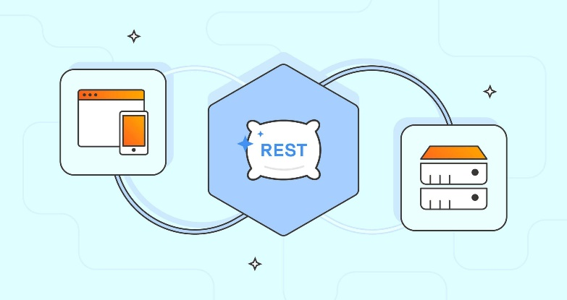

*Hình 1-2: Mô hình RESTful API*

**RESTful API** (Representational State Transfer Application Programming Interface) là một kiểu kiến trúc phần mềm được sử dụng rộng rãi trong các ứng dụng web hiện đại. RESTful API cho phép các hệ thống phần mềm giao tiếp với nhau thông qua giao thức HTTP một cách đơn giản, nhẹ và hiệu quả.

Một API được xem là RESTful nếu tuân thủ đầy đủ các nguyên lý của REST, sử dụng các phương thức HTTP phổ biến như **GET, POST, PUT, DELETE** để thao tác dữ liệu, và dữ liệu thường được truyền dưới dạng **JSON** hoặc **XML**

* + - 1. *Cấu trúc và các thành phần của mô hình MVC*
* **Stateless** (phi trạng thái): Mỗi request từ client gửi đến server đều chứa đầy đủ thông tin để server xử lý, và không lưu trữ trạng thái của client. Điều này giúp hệ thống dễ mở rộng, triển khai và duy trì.
* **Client - Server:** REST tách rời phần giao diện người dùng (client) với phần xử lý dữ liệu (server), giúp frontend và backend phát triển độc lập.
* **Resource-based:** Các thành phần dữ liệu được xem như là tài nguyên (resource), được định danh bằng URL. Ví dụ: /api/products, /api/users/1.
* **Sử dụng các phương thức HTTP:**
* GET: Lấy thông tin tài nguyên
* POST: Tạo mới tài nguyên
* PUT: Cập nhật tài nguyên
* DELETE: Xóa tài nguyên
* **Truyền dữ liệu nhẹ (lightweight):** Dữ liệu truyền qua API thường ở định dạng **JSON**, giúp giảm băng thông và dễ xử lý ở cả frontend và backend.

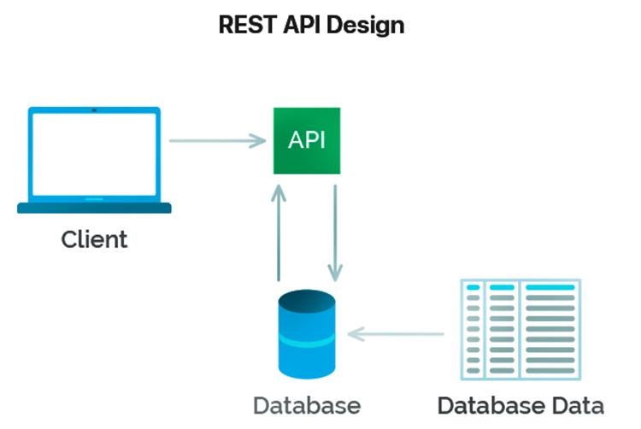

*Hình 1-3: Luồng xử lý trong mô hình RESTful API*

* + - 1. *Ưu và nhược điểm của RESTful API*

#### **Ưu điểm:**

* **Tính đơn giản và dễ sử dụng:** REST sử dụng giao thức HTTP quen thuộc, dễ triển khai và tích hợp. Các phương thức như GET, POST, PUT, DELETE tương ứng trực tiếp với các thao tác dữ liệu cơ bản trong hệ thống.
* **Tách biệt frontend và backend:** REST cho phép frontend và backend hoạt động độc lập, chỉ cần giao tiếp thông qua các endpoint. Điều này giúp tăng khả năng tái sử dụng và mở rộng hệ thống.
* **Hiệu quả và nhẹ:** REST sử dụng định dạng dữ liệu nhẹ như JSON, giúp giảm thiểu băng thông khi truyền tải và tối ưu hiệu suất cho cả client và server.
* **Khả năng mở rộng tốt:** RESTful API phù hợp cho các hệ thống lớn, có thể dễ dàng mở rộng theo chiều ngang (scalable), hoặc tích hợp với các nền tảng khác như mobile app, phần mềm quản lý, hệ thống báo cáo...
* **Tương thích đa nền tảng:** Do sử dụng giao thức HTTP chuẩn, RESTful API có thể dễ dàng tích hợp với bất kỳ công nghệ hoặc nền tảng nào hỗ trợ HTTP (web, desktop, mobile,...).

**Nhược điểm:**

* + - * + Cần nhiều thời gian để tìm hiểu nếu muốn áp dụng đúng đắn.
        + Tốn kém thời gian và công sức để quản lý tổ chức file.
        + Xây dựng quy trình tương đối phức tạp, bởi vậy không cần thiết áp dụng mô hình này cho các dự án nhỏ.

#### **Nhược điểm:**

* **Không lưu trạng thái (Stateless):** Mặc dù giúp dễ mở rộng, nhưng việc không lưu trạng thái yêu cầu client phải gửi đầy đủ thông tin mỗi lần request, điều này có thể làm tăng độ phức tạp cho các thao tác cần duy trì phiên làm việc (session).
* **Bảo mật cần được triển khai thêm:** RESTful API không tích hợp sẵn các cơ chế bảo mật như xác thực, phân quyền… Do đó cần sử dụng các giải pháp bảo mật bổ sung như JWT, OAuth2, HTTPS,...
* **Thiếu tiêu chuẩn ràng buộc chặt chẽ:** REST là một kiến trúc, không phải là một giao thức, vì vậy các nhà phát triển có thể triển khai theo nhiều cách khác nhau, dẫn đến thiếu tính thống nhất nếu không có quy chuẩn rõ ràng.
* **Khó kiểm soát lỗi ở hệ thống phức tạp:** Trong hệ thống có nhiều dịch vụ tương tác với nhau, việc theo dõi và xử lý lỗi khi sử dụng REST cần thiết kế kỹ lưỡng các mã lỗi và quy trình phản hồi lỗi.

## ****1.2.4. Cơ sở dữ liệu sử dụng MySQL và JPA****

#### **1.2.4.1. Giới thiệu về MySQL**

**MySQL** là hệ quản trị cơ sở dữ liệu quan hệ (RDBMS) mã nguồn mở phổ biến, được phát triển bởi Oracle. MySQL sử dụng ngôn ngữ truy vấn có cấu trúc (SQL) để lưu trữ, truy xuất và quản lý dữ liệu. Nhờ hiệu suất cao, tính ổn định và khả năng mở rộng tốt, MySQL được ứng dụng rộng rãi trong các hệ thống web từ nhỏ đến lớn.

Một số đặc điểm nổi bật của MySQL:

* Hỗ trợ đa người dùng, tính bảo mật cao, và khả năng sao lưu phục hồi dữ liệu tốt.
* Hoạt động ổn định trên nhiều nền tảng: Windows, Linux, macOS...
* Giao diện quản trị trực quan (MySQL Workbench) hỗ trợ người dùng trong thiết kế và theo dõi cơ sở dữ liệu.
* Dễ tích hợp với các framework backend như Spring Boot thông qua thư viện JDBC hoặc ORM.

#### **1.2.4.2. Giới thiệu về JPA và Hibernate**

**JPA (Java Persistence API)** là một chuẩn Java dùng để ánh xạ dữ liệu giữa các đối tượng trong Java (Entity) và cơ sở dữ liệu quan hệ. JPA không phải là framework mà là một đặc tả (specification), trong đó **Hibernate** là một trong những hiện thực (implementation) phổ biến nhất.

**Hibernate** giúp đơn giản hóa việc thao tác với cơ sở dữ liệu thông qua mô hình hướng đối tượng, thay vì viết trực tiếp các câu lệnh SQL. Lập trình viên có thể sử dụng các annotation như @Entity, @Table, @Id, @Column… để định nghĩa mô hình dữ liệu tương ứng với bảng trong MySQL.

#### **1.2.4.3. Ưu điểm của việc sử dụng MySQL kết hợp JPA**

* **Giảm thiểu lỗi cú pháp SQL** nhờ truy vấn bằng đối tượng thay vì viết tay từng câu SQL.
* **Tăng tính bảo trì và mở rộng**: Việc thao tác với dữ liệu được tách biệt khỏi phần giao diện và xử lý nghiệp vụ.
* **Hỗ trợ transaction, lazy loading, fetch join**, giúp xử lý các mối quan hệ dữ liệu phức tạp hiệu quả.
* **Tự động ánh xạ dữ liệu từ class Java sang bảng MySQL**, dễ dàng tạo CSDL từ mã nguồn (Code First) hoặc từ CSDL có sẵn (Database First).

#### **1.2.4.4. Vai trò trong hệ thống**

Trong hệ thống Website bán máy tính cho cửa hàng Đức Tuấn, MySQL được sử dụng để lưu trữ toàn bộ thông tin như: tài khoản người dùng, sản phẩm, đơn hàng, doanh thu,... JPA/Hibernate đóng vai trò trung gian, giúp backend (Spring Boot) thao tác với dữ liệu một cách hiệu quả và nhất quán.

# CHƯƠNG 2. PHÂN TÍCH THIẾT KẾ HỆ THỐNG

# Xác định các tác nhân của hệ thống

Các tác nhân của hệ thống:

* Người quản lý
* Khách hàng (thành viên hoặc khách vãng lai)

# Xác định các chức năng của hệ thống

* Người quản lý:
  + Đăng nhập
  + Sửa tài khoản
  + Quản lý sản phẩm
  + Quản lý danh mục
  + Quản lý nhà cung cấp
  + Quản lý tài khoản
  + Quản lý hóa đơn
  + Quản lý chương trình giảm giá
  + Thống kê
* Khách hàng:
  + Tìm kiếm sản phẩm
  + Xem chi tiết sản phẩm
  + Quản lý giỏ hàng
  + Xem hàng theo danh mục
  + Đăng ký tài khoản, đăng nhập, sửa thông tin cá nhân, quên mật khẩu
  + Xem lịch sử mua hàng

# Biểu đồ Use case

## Biểu đồ Use case chính

Sơ đồ Use case chính được mô tả chi tiết ở hình 2-1

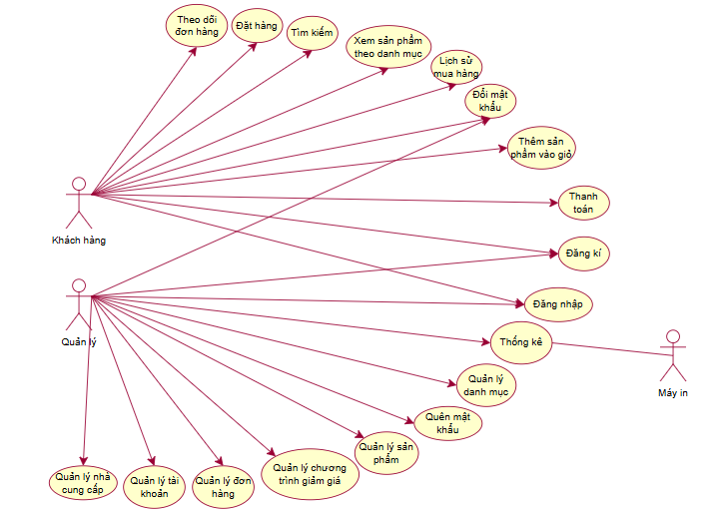

*Hình 2-1: Biểu đồ Use case tổng quan*

* Use case Đặt hàng: Use case này cho phép khách hàng đặt mua các sản phẩm có trong giỏ hàng.
* Use case Tìm kiếm: Use case này cho phép khách hàng tìm kiếm các sản phẩm có trên hệ thống.
* Use case Xem sản phẩm theo danh mục: Use case này cho phép khách hàng xem sản phẩm theo danh mục.
* Use case Xem chi tiết sản phẩm: Use case này cho phép khách hàng xem thông tin chi tiết của sản phẩm.
* Use case Lịch sử mua hàng: Use case này cho phép khách hàng xem lại các sản phẩm mình đã mua.
* Use case Đổi mật khẩu: Use case này cho phép người dùng đổi mật khẩu đăng nhập của mình.
* Use case Thêm sản phẩm vào giỏ: Use case này cho phép khách hàng thêm sản phẩm vào giỏ hàng.
* Use case Thanh toán: Use case này cho phép khách hàng thanh toán các sản phẩm có trong giỏ hàng.
* Use case Đăng ký: Use case này cho phép khách hàng đăng ký tài khoản đăng nhập hệ thống.
* Use case Đăng nhập: Use case này cho phép người dùng đăng nhập vào hệ thống.
* Use case Quên mật khẩu: Use case này cho phép người dùng cấp lại mật khẩu đã có (nhưng quên).
* Use case Quản lý nhà cung cấp: Use case này cho phép admin thêm, sửa, xóa các nhà cung cấp sản phẩm.
* Use case Quản lý danh mục: Use case này cho phép admin thêm, sửa, xóa các danh mục sản phẩm
* Use case Quản lý sản phẩm: Use case này cho phép admin thêm, sửa, xóa các sản phẩm.
* Use case Quản lý chương trình giảm giá: Use case này cho phép admin thêm, sửa, xóa các chương trình giảm giá.
* Use case Quản lý đơn hàng: Use case này cho phép admin xem, chỉnh sửa tình trạng đơn hàng.
* Use case Quản lý tài khoản: Use case này cho phép admin sửa, xóa các tài khoản.

## Biểu đồ Use case thứ cấp

Biểu đồ Use case thứ cấp của khách hàng được mô tả chi tiết ở hình 2-2

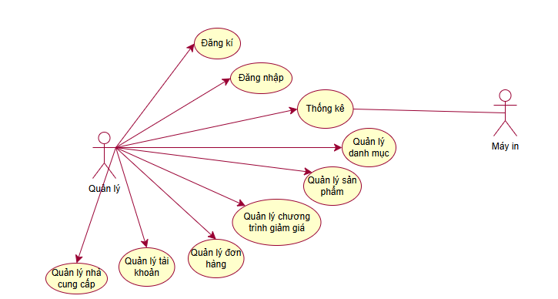

*Hình 2-2: Biểu đồ Use case thứ cấp Khách hàng*

Biểu đồ Use case thứ cấp của quản lý được mô tả chi tiết ở hình 2-3

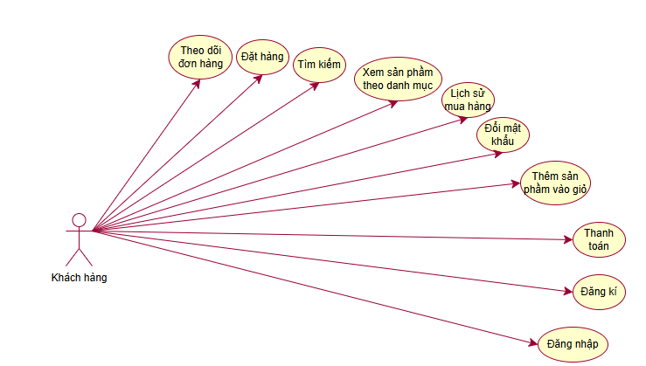

*Hình 2-3: Biểu đồ Use case thứ cấp Quản lý*

## Biểu đồ Use case phân rã

Biểu đồ phân rã các Use case được thể hiện chi tiết ở hình 2-4

<<extend>>

Quen mat khau

<<extend>> Them san pham vao gio

Dang ky

Doi mat khau

Lich su mua hang

Thanh toan

<<extend>>

<<include>>

<<include>>

<<include>>

<<include>>

<<include>>

Quan ly chuong trinh giam gia

Xem chi tiet san pham Xem san pham theo danh muc

<<extend>>

Dat hang

<<include>>

<<include>>

Dang nhap

<<include>>

<<include>>

<<extend>>

<<include>> <<include>>

Quan ly danh muc

Tim kiem

Quan ly nhà cung cấp

Quan ly tai khoan

Quan ly san pham

Quan ly don hang

*Hình 2-4: Biểu đồ phân rã các Use case*

# Mô tả chi tiết các Use case

## Use case “Đăng nhập”

Use case này cho phép người dùng đăng nhập để sử dụng 1 số chức năng của hệ thống.

| **Mục** | **Nội dung** |
| --- | --- |
| **Luồng sự kiện** | **Luồng cơ bản:** 1. Người dùng nhấn vào nút đăng nhập trên thanh menu → Hệ thống hiển thị form đăng nhập. 2. Nhập tài khoản, mật khẩu → Nhấn “Đăng nhập” → Hệ thống kiểm tra và hiển thị kết quả.  **Luồng rẽ nhánh:** 1. Nhập sai hoặc thiếu tài khoản/mật khẩu → Thông báo lỗi → Người dùng thao tác lại hoặc thoát. 2. Lỗi kết nối CSDL → Hệ thống thông báo lỗi và kết thúc. |
| **Các yêu cầu đặc biệt** | Không có |
| **Tiền điều kiện** | Người dùng cần có một tài khoản hợp lệ |
| **Hậu điều kiện** | Nếu đăng nhập thành công, người dùng có thể sử dụng các chức năng tương ứng với vai trò của mình |
| **Điểm mở rộng** | Không có |

## Use case “Đăng ký”

Use case này cho phép người dùng đăng kí tài khoản hệ thống

| **Mục** | **Nội dung** |
| --- | --- |
| **Luồng sự kiện** | **Luồng cơ bản:**  1. Khách hàng nhấn “Đăng ký” trên thanh menu chính → Hệ thống hiển thị form đăng ký.  2. Nhập thông tin và nhấn “Đăng ký” → Hệ thống kiểm tra và hiển thị kết quả.  **Luồng rẽ nhánh:**  1. Nếu thiếu thông tin, mật khẩu không khớp, hoặc tài khoản/email đã tồn tại → Hệ thống báo lỗi → Khách hàng thao tác lại hoặc thoát.  2. Lỗi kết nối CSDL → Hệ thống thông báo lỗi và kết thúc. |
| **Các yêu cầu đặc biệt** | Không có |
| **Tiền điều kiện** | Không có |
| **Hậu điều kiện** | Nếu đăng ký thành công, tài khoản sẽ được tạo và khách hàng có thể sử dụng để đăng nhập hệ thống |
| **Điểm mở rộng** | Không có |

## Use case “Tìm kiếm”

Use case này cho phép người dùng tìm kiếm sản phẩm theo từ khóa.

| **Mục** | **Nội dung** |
| --- | --- |
| **Luồng sự kiện** | **Luồng cơ bản:**  1. Khách hàng nhập từ khóa vào ô “Search” → Nhấn nút “Search” → Hệ thống hiển thị danh sách sản phẩm chứa từ khóa.  **Luồng rẽ nhánh:**  1. Không tìm thấy sản phẩm → Hiển thị thông báo không tìm thấy.  2. Lỗi kết nối CSDL → Hệ thống báo lỗi và kết thúc. |
| **Các yêu cầu đặc biệt** | Không có |
| **Tiền điều kiện** | Không có |
| **Hậu điều kiện** | Không có |
| **Điểm mở rộng** | Không có |

## Use case “Xem sản phẩm theo danh mục”

Use case này cho phép người dùng xem sản phẩm theo danh mục.

| **Mục** | **Nội dung** |
| --- | --- |
| **Luồng sự kiện** | **Luồng cơ bản:**  1.Khách hàng kích vào danh mục trên thanh menu → Hệ thống hiển thị các sản phẩm thuộc danh mục đó → Kết thúc Use Case.  **Luồng rẽ nhánh:**  1. Nếu không kết nối được CSDL → Hệ thống hiển thị thông báo lỗi và kết thúc. |
| **Các yêu cầu đặc biệt** | Không có |
| **Tiền điều kiện** | Không có |
| **Hậu điều kiện** | Không có |
| **Điểm mở rộng** | Không có |

## Use case “Xem chi tiết sản phẩm”

Use case này cho phép khách hàng xem thông tin chi tiết sản phẩm.

| **Mục** | **Nội dung** |
| --- | --- |
| **Luồng sự kiện** | **Luồng cơ bản:**  1.Use case bắt đầu khi khách hàng kích chọn tên hoặc ảnh của sản phẩm trên màn hình. Hệ thống hiển thị thông tin chi tiết của sản phẩm.  **Luồng rẽ nhánh:**  1. Không kết nối được với cơ sở dữ liệu: Tại bất cứ thời điểm nào trong quá trình thực hiện use case, nếu không kết nối được với cơ sở dữ liệu, hệ thống hiển thị một thông báo lỗi và use case kết thúc. |
| **Các yêu cầu đặc biệt** | Không có |
| **Tiền điều kiện** | Không có |
| **Hậu điều kiện** | Không có |
| **Điểm mở rộng** | Không có |

## Use case “Lịch sử mua hàng”

Use case này cho phép khách hàng xem lại các đơn hàng đã mua.

| **Mục** | **Nội dung** |
| --- | --- |
| **Luồng sự kiện** | **Luồng cơ bản:**  1.Use case này bắt đầu khi khách hàng kích chọn nút “Lịch sử mua hàng”, hệ thống hiển thị thông tin các đơn hàng khách hàng đã mua.  **Luồng rẽ nhánh:**  1. Nếu khách hàng chưa có đơn hàng nào thì hệ thống sẽ hiển thị “Không có đơn hàng nào”.  2. Không kết nối được với cơ sở dữ liệu: Tại bất cứ thời điểm nào trong quá trình thực hiện use case nếu không kết nối được với cơ sở dữ liệu thì hệ thống hiển thị một thông báo lỗi và use case kết thúc. |
| **Các yêu cầu đặc biệt** | Không có |
| **Tiền điều kiện** | Người dùng cần đăng nhập vào hệ thống |
| **Hậu điều kiện** | Không có |
| **Điểm mở rộng** | Không có |

## Use case “Thanh toán”

Use case này cho phép khách hàng mua hàng và thanh toán.

| **Mục** | **Nội dung** |
| --- | --- |
| **Luồng sự kiện** | **Luồng cơ bản:**  1. Use case bắt đầu khi khách hàng kích chọn thanh toán trên giao diện giỏ hàng. Hệ thống sẽ hiển thị thông báo thành công. Use case kết thúc.  **Luồng rẽ nhánh:**  1. Không kết nối được với cơ sở dữ liệu: Tại bất cứ thời điểm nào trong quá trình thực hiện use case, nếu không kết nối được với cơ sở dữ liệu thì hệ thống hiển thị một thông báo lỗi và use case kết thúc. |
| **Các yêu cầu đặc biệt** | Không có |
| **Tiền điều kiện** | Khách hàng cần đăng nhập vào hệ thống. |
| **Hậu điều kiện** | Không có |
| **Điểm mở rộng** | Không có |

## Use case “ Đặt hàng”

Use case này cho phép khách hàng đặt hàng.

| **Mục** | **Nội dung** |
| --- | --- |
| **Luồng sự kiện** | **Luồng cơ bản:**  1. Use case bắt đầu khi khách hàng kích chọn đặt hàng trên giao diện giỏ hàng. Hệ thống sẽ hiển thị thông báo thành công. Use case kết thúc.  **Luồng rẽ nhánh:**  1. Không kết nối được với cơ sở dữ liệu: Tại bất cứ thời điểm nào trong quá trình thực hiện use case, nếu không kết nối được với cơ sở dữ liệu thì hệ thống hiển thị một thông báo lỗi và use case kết thúc. |
| **Các yêu cầu đặc biệt** | Không có |
| **Tiền điều kiện** | Khách hàng cần đăng nhập vào hệ thống. |
| **Hậu điều kiện** | Không có |
| **Điểm mở rộng** | Không có |

## Use case “Quản lý nhà cung cấp”

Use case này cho phép admin xem thông tin, thêm, sửa, xóa, tìm kiếm nhà cung cấp.

| **Mục** | **Nội dung** |
| --- | --- |
| **Luồng sự kiện** | **Luồng cơ bản:**  1. Use case bắt đầu khi admin kích vào “Quản lý nhà cung cấp” trên menu chính. Hệ thống hiển thị bảng danh sách thông tin của các nhà cung cấp.  2. **Thêm thương hiệu:** Admin kích vào nút “Thêm mới”, hệ thống hiển thị form điền thông tin, admin nhập thông tin nhà cung cấp muốn thêm rồi ấn nút “Thêm”. Hệ thống kiểm tra dữ liệu và thực hiện thêm mới nhà cung cấp vào bảng Supplier.  3. **Sửa nhà cung cấp:** Admin kích vào nút “Sửa” trên 1 dòng nhà cung cấp, hệ thống hiển thị form và thông tin nhà cung cấp. Admin nhập mới thông tin nhà cung cấp rồi ấn nút “Sửa”. Hệ thống kiểm tra dữ liệu và thực hiện sửa nhà cung cấp vào bảng Supplier.  4. **Xóa nhà cung cấp:** Admin kích vào nút “Xóa” trên 1 dòng nhà cung cấp. Hệ thống kiểm tra dữ liệu và thực hiện xóa nhà cung cấp khỏi bảng Supplier.  5. **Tìm kiếm:** Admin nhập tên nhà cung cấp vào ô tìm kiếm rồi ấn nút “Search”, hệ thống kiểm tra dữ liệu và hiển thị kết quả tìm kiếm.  **Luồng rẽ nhánh:**  1. Không kết nối được với cơ sở dữ liệu: Tại bất cứ thời điểm nào trong quá trình thực hiện use case, nếu không kết nối được với cơ sở dữ liệu, hệ thống hiển thị thông báo lỗi và use case kết thúc.  2. Tại bước 4 trong luồng cơ bản, nếu nhà cung cấp đã có sản phẩm thì hệ thống hiển thị thông báo không thể xóa nhà cung cấp. |
| **Các yêu cầu đặc biệt** | Không có |
| **Tiền điều kiện** | Admin cần đăng nhập vào hệ thống. |
| **Hậu điều kiện** | Không có |
| **Điểm mở rộng** | Không có |

## Use case “Quản lý danh mục”

Use case này cho phép admin xem thông tin, thêm, sửa, xóa, tìm kiếm danh mục.

| **Mục** | **Nội dung** |
| --- | --- |
| **Luồng sự kiện** | **Luồng cơ bản:**  1. Use case bắt đầu khi admin kích vào “Quản lý danh mục” trên menu chính. Hệ thống hiển thị bảng danh sách thông tin các danh mục.  2. **Thêm danh mục:** Admin kích vào nút “Thêm mới”, hệ thống hiển thị form nhập thông tin. Admin nhập dữ liệu và ấn nút “Thêm”. Hệ thống kiểm tra dữ liệu và thêm mới danh mục vào bảng Category.  3. **Sửa danh mục:** Admin kích vào nút “Sửa” ở một dòng danh mục, hệ thống hiển thị form chứa thông tin danh mục. Admin sửa dữ liệu rồi ấn nút “Sửa”. Hệ thống kiểm tra và cập nhật danh mục trong bảng Category.  4. **Xóa danh mục:** Admin kích vào nút “Xóa” ở một dòng danh mục. Hệ thống kiểm tra dữ liệu và xóa danh mục khỏi bảng Category.  5. **Tìm kiếm:** Admin nhập tên danh mục vào ô tìm kiếm và nhấn nút “Search”, hệ thống kiểm tra dữ liệu và hiển thị các kết quả phù hợp.  **Luồng rẽ nhánh:**  1. **Không kết nối được cơ sở dữ liệu:** Ở bất kỳ bước nào, nếu không kết nối được với CSDL, hệ thống hiển thị thông báo lỗi và kết thúc use case.  2. **Không thể xóa danh mục:** Nếu danh mục đang chứa sản phẩm, hệ thống hiển thị thông báo không thể xóa. |
| **Các yêu cầu đặc biệt** | Không có |
| **Tiền điều kiện** | Admin đã đăng nhập vào hệ thống. |
| **Hậu điều kiện** | Không có |
| **Điểm mở rộng** | Không có |

## Use case “Quản lý sản phẩm”

Use case này cho phép admin xem thông tin, thêm, sửa, xóa, tìm kiếm sản phẩm.

| **Mục** | **Nội dung** |
| --- | --- |
| **Luồng sự kiện** | **Luồng cơ bản:**  1. Use case bắt đầu khi admin kích vào “Quản lý sản phẩm” trên menu chính. Hệ thống hiển thị bảng danh sách thông tin các sản phẩm.  2. **Thêm sản phẩm:** Admin nhấn “Thêm mới”, hệ thống hiển thị form nhập liệu. Admin điền thông tin sản phẩm và nhấn “Thêm”. Hệ thống kiểm tra dữ liệu và thêm sản phẩm vào bảng Product.  3. **Sửa sản phẩm:** Admin nhấn “Sửa” tại một dòng sản phẩm, hệ thống hiển thị form với dữ liệu hiện có. Admin cập nhật và nhấn “Sửa”, hệ thống kiểm tra và cập nhật dữ liệu vào bảng Product.  4. **Xóa sản phẩm:** Admin nhấn “Xóa” tại một dòng sản phẩm. Hệ thống kiểm tra và xóa sản phẩm khỏi bảng Product.  5. **Tìm kiếm:** Admin nhập từ khóa tên sản phẩm vào ô tìm kiếm và nhấn “Search”, hệ thống hiển thị danh sách các sản phẩm có tên chứa từ khóa đó.  **Luồng rẽ nhánh:**  1. **Không kết nối được CSDL:** Tại bất kỳ bước nào, nếu mất kết nối CSDL, hệ thống sẽ hiển thị thông báo lỗi và kết thúc use case. |
| **Các yêu cầu đặc biệt** | Không có |
| **Tiền điều kiện** | Admin đã đăng nhập vào hệ thống. |
| **Hậu điều kiện** | Không có |
| **Điểm mở rộng** | Không có |

## Use case “Quản lý chương trình giảm giá”

Use case này cho phép admin xem thông tin, thêm, sửa, xóa, chương trình giảm giá.

| **Mục** | **Nội dung** |
| --- | --- |
| **Luồng sự kiện** | **Luồng cơ bản:**  1. Use case bắt đầu khi admin kích vào “Quản lý chương trình giảm giá” trên menu chính. Hệ thống hiển thị danh sách các chương trình giảm giá.  2. **Thêm chương trình giảm giá:** Admin nhấn “Thêm mới”, hệ thống hiển thị form nhập liệu. Admin nhập thông tin và nhấn “Thêm”. Hệ thống kiểm tra dữ liệu và thêm vào bảng Promotion.  3. **Sửa chương trình giảm giá:** Admin nhấn “Sửa” tại một dòng chương trình. Hệ thống hiển thị form và thông tin hiện có. Admin chỉnh sửa và nhấn “Sửa”, hệ thống kiểm tra và cập nhật vào bảng Promotion.  4. **Xóa chương trình giảm giá:** Admin nhấn “Xóa” tại một dòng. Hệ thống kiểm tra và xóa bản ghi tương ứng khỏi bảng Promotion.  **Luồng rẽ nhánh:**  1. **Không kết nối được CSDL:** Tại bất kỳ bước nào, nếu không kết nối được đến cơ sở dữ liệu, hệ thống sẽ hiển thị thông báo lỗi và kết thúc use case. |
| **Các yêu cầu đặc biệt** | Không có |
| **Tiền điều kiện** | Admin cần đăng nhập vào hệ thống. |
| **Hậu điều kiện** | Không có |
| **Điểm mở rộng** | Không có |

## Use case “Quản lý đơn hàng”

Use case này cho phép admin xem thông tin, cập nhật trạng thái đơn

hàng.

| **Mục** | **Nội dung** |
| --- | --- |
| **Luồng sự kiện** | **Luồng cơ bản:**  1. Use case bắt đầu khi admin chọn mục **“Quản lý đơn hàng”** trên menu chính. Hệ thống hiển thị danh sách thông tin các hóa đơn.  2. **Xem chi tiết hóa đơn:** Admin nhấn vào “Xem chi tiết” ở một hóa đơn cụ thể. Hệ thống hiển thị thông tin chi tiết của hóa đơn đó. Use case kết thúc.  3. **Cập nhật trạng thái đơn hàng:** Admin có thể nhấn vào các nút **Đang xử lý**, **Đã xử lý**, **Hủy đơn hàng** để cập nhật trạng thái đơn hàng tương ứng.  **Luồng rẽ nhánh:**  1. **Không kết nối được cơ sở dữ liệu:** Bất kỳ lúc nào nếu không thể kết nối với CSDL, hệ thống sẽ hiển thị thông báo lỗi và kết thúc use case. |
| **Các yêu cầu đặc biệt** | Không có |
| **Tiền điều kiện** | Admin cần đăng nhập vào hệ thống. |
| **Hậu điều kiện** | Không có |
| **Điểm mở rộng** | Không có |

## Use case “Quản lý tài khoản”

Use case này cho phép admin xem thông tin sửa, xóa, tìm kiếm các tài khoản và thêm tài khoản nhân viên.

| **Mục** | **Nội dung** |
| --- | --- |
| **Luồng sự kiện** | **Luồng cơ bản:**  1. Use case bắt đầu khi admin chọn **“Quản lý tài khoản”** trên menu chính. Hệ thống hiển thị danh sách các tài khoản của hệ thống.  2. **Thêm tài khoản nhân viên:** Admin nhấn vào “Thêm mới tài khoản nhân viên”. Hệ thống hiển thị form nhập thông tin. Admin điền thông tin và nhấn “Lưu”. Hệ thống kiểm tra dữ liệu và thêm mới tài khoản vào bảng **User**  3. **Sửa tài khoản:** Admin nhấn nút “Sửa” ở dòng tài khoản, hệ thống hiển thị form thông tin chi tiết. Admin cập nhật dữ liệu và nhấn “Sửa”, hệ thống cập nhật thông tin tương ứng trong bảng **User**.  4. **Xóa tài khoản:** Admin nhấn “Xóa” ở dòng tài khoản. Hệ thống kiểm tra dữ liệu và xóa tài khoản khỏi bảng **User**.  5. **Tìm kiếm:** Admin nhập tên đăng nhập cần tìm vào ô input. Khi focus ra ngoài, hệ thống kiểm tra và hiển thị kết quả chứa từ khóa tìm kiếm.  **Luồng rẽ nhánh:**  1. Nếu không kết nối được với cơ sở dữ liệu ở bất kỳ bước nào, hệ thống hiển thị lỗi và kết thúc use case.  2. Tại bước 4, nếu tài khoản là nhà cung cấp đã có sản phẩm liên kết, hệ thống thông báo không thể xóa tài khoản. |
| **Các yêu cầu đặc biệt** | Không có |
| **Tiền điều kiện** | Admin cần đăng nhập vào hệ thống. |
| **Hậu điều kiện** | Không có |
| **Điểm mở rộng** | Không có |

# Thiết kế biểu đồ lớp chi tiết một số Use case

## Use case “Đăng nhập”

* Biểu đồ trình tự:

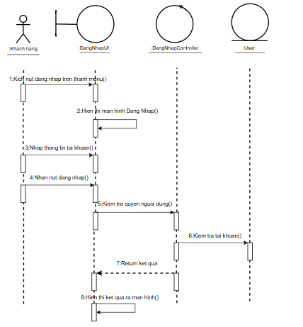

*Hình 2-5: Biểu đồ trình tự Use case Đăng nhập*

* Biểu đồ lớp chi tiết:

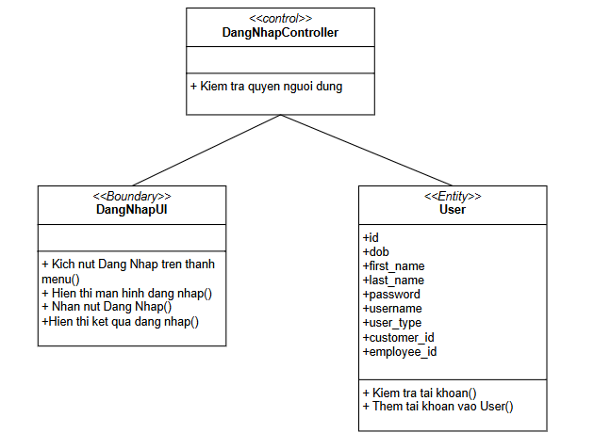

*Hình 2-6: Biểu đồ lớp chi tiết Use case Đăng nhập*

## Use case “Đăng ký”

* Biểu đồ trình tự:

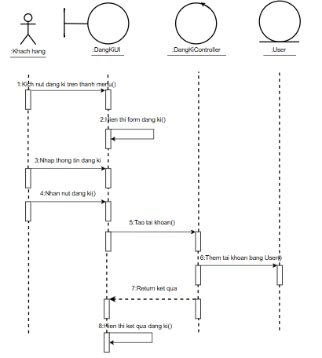

*Hình 2-7: Biểu đồ trình tự Use case Đăng ký*

* Biểu đồ lớp chi tiết:

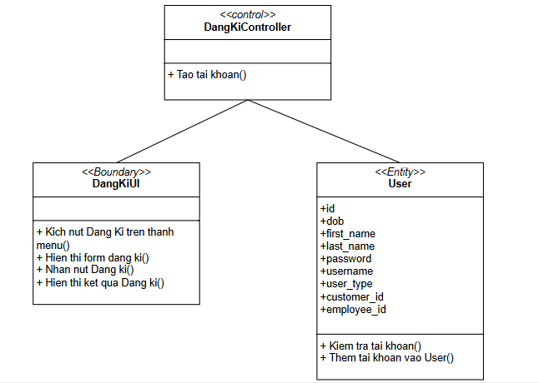

*Hình 2-8: Biểu đồ lớp chi tiết Use case Đăng ký*

## Use case “Tìm kiếm”

* Biểu đồ trình tự:

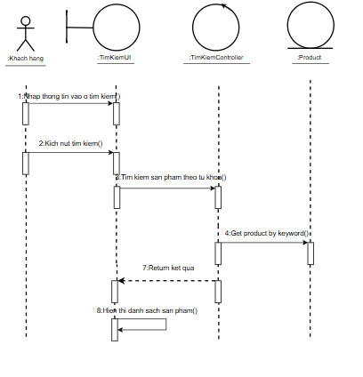

*Hình 2-9: Biểu đồ trình tự Use case tìm kiếm*

* Biểu đồ lớp tham gia ca sử dụng:

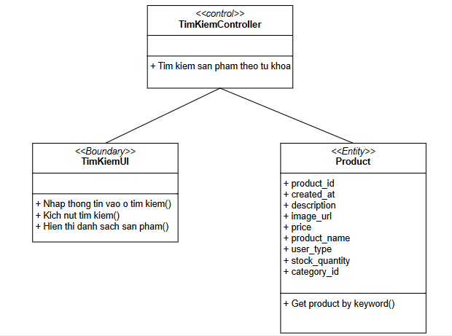

*Hình 2-10: Biểu đồ lớp chi tiết Use case Tìm kiếm*

## Use case “Xem sản phẩm theo danh mục”

* Biểu đồ trình tự:

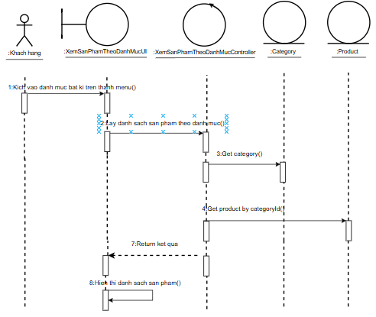

*Hình 2-11: Biểu đồ trình tự Use case Xem sản phẩm theo danh mục*

* Biểu đồ lớp chi tiết:

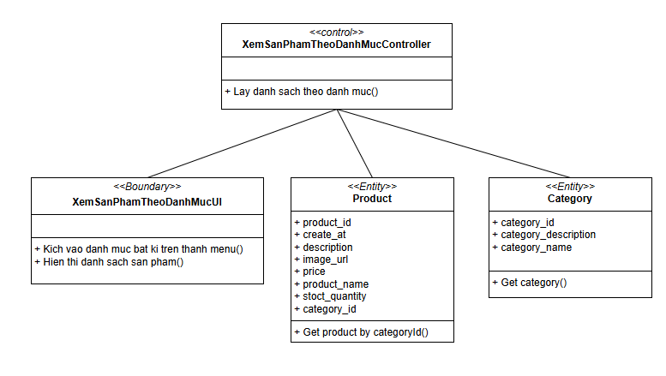

*Hình 2-12: Biểu đồ lớp chi tiết Use case Xem sản phẩm theo danh mục*

## Use case “Xem chi tiết sản phẩm”

* Biểu đồ trình tự:

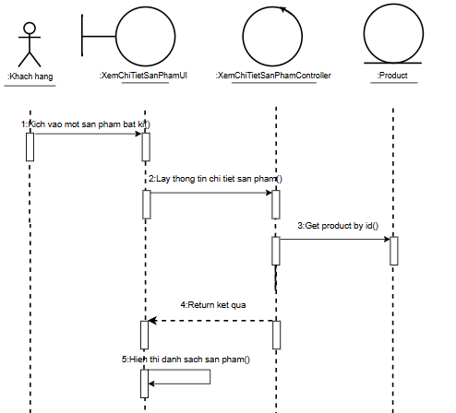

*Hình 2-13: Biểu đồ trình tự Use case Xem chi tiết sản phẩm*

* Biểu đồ lớp chi tiết:

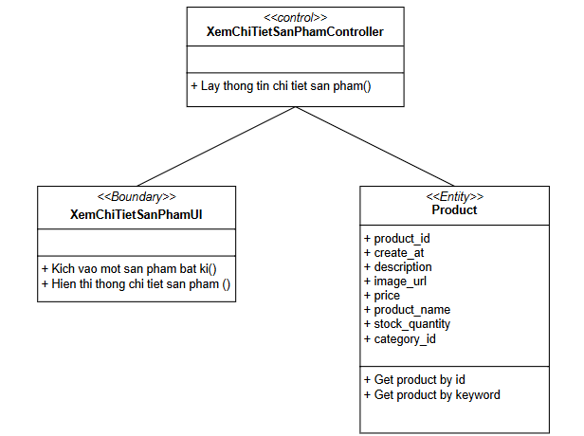

*Hình 2-14: Biểu đồ lớp chi tiết Use case Xem chi tiết sản phẩm*

## Use case “Lịch sử mua hàng”

* Biểu đồ trình tự:

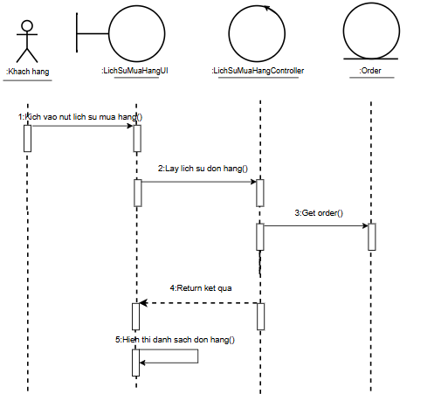

*Hình 2-15: Biểu đồ trình tự Use case Lịch sử mua hàng*

* Biểu đồ lớp chi tiết:

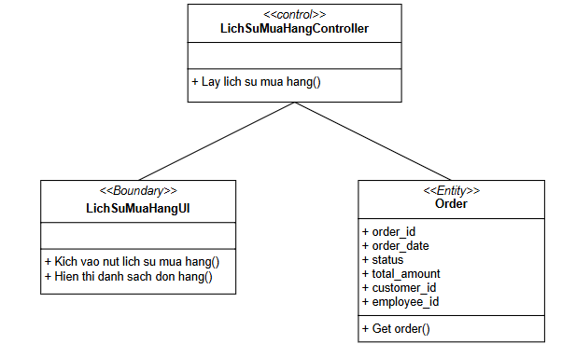

*Hình 2-16: Biểu đồ lớp chi tiết Use case Lịch sử mua hàng*

## Use case “Quản lý danh mục”

* Biểu đồ trình tự:

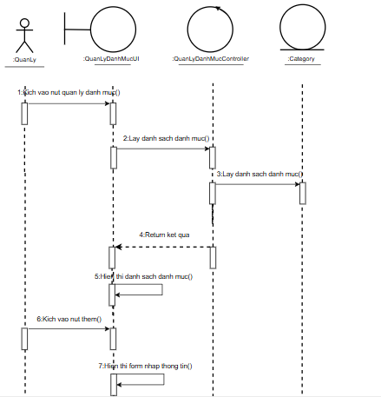

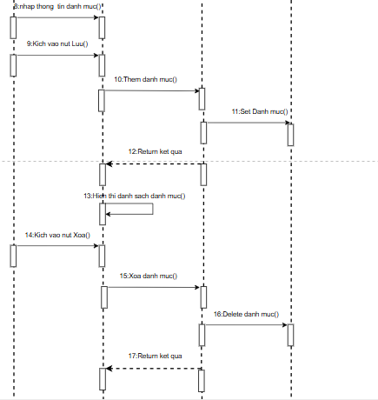

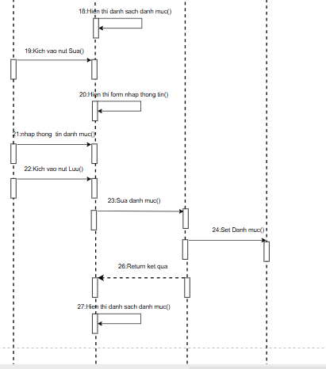

*Hình 2-17: Biểu đồ trình tự Use case Quản lý danh mục*

* Biểu đồ lớp chi tiết:

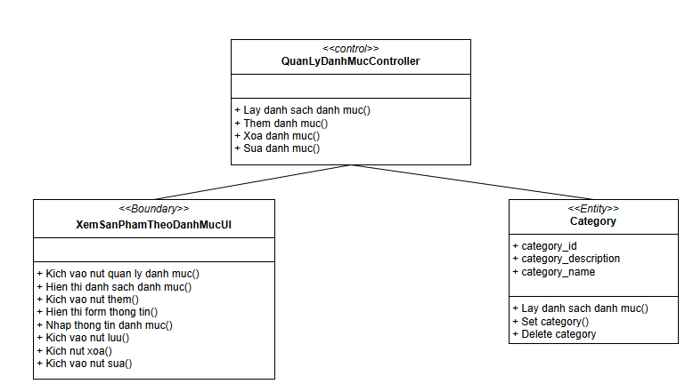

*Hình 2-18: Biểu đồ lớp chi tiết Use case Quản lý danh mục*

## Use case “Quản lý sản phẩm”

* Biểu đồ trình tự:

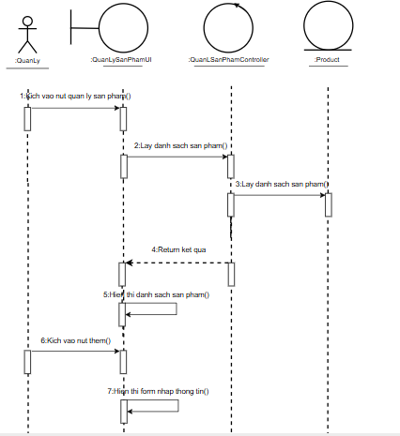

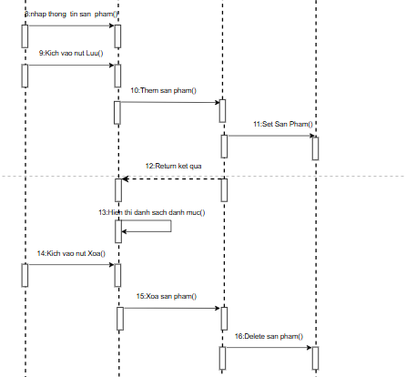

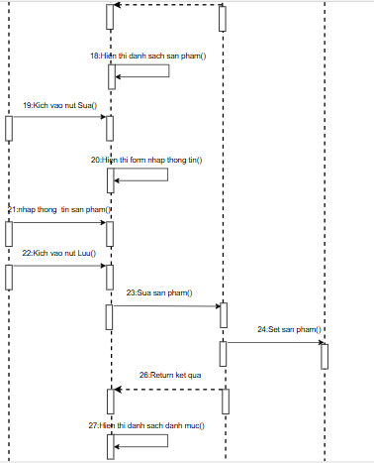

*Hình 2-19: Biểu đồ trình tự Use case Quản lý sản phẩm*

* Biểu đồ lớp chi tiết:

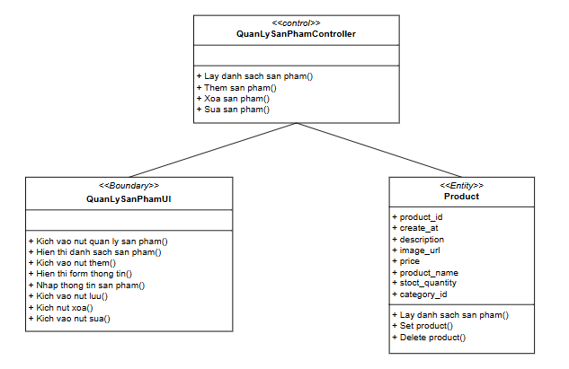

*Hình 2-20: Biểu đồ lớp chi tiết Use case Quản lý sản phẩm*

## Use case “Quản lý chương trình giảm giá”

* Biểu đồ trình tự:

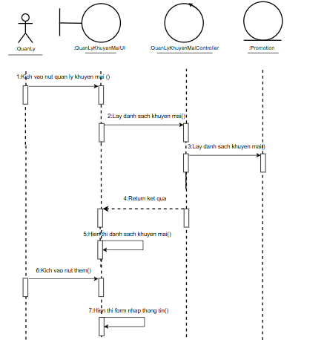

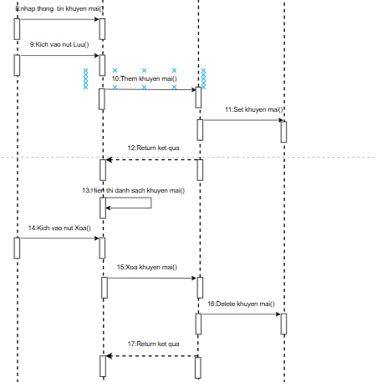

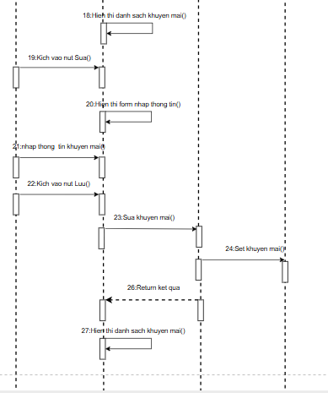

*Hình 2-21: Biểu đồ trình tự Use case Quản lý chương trình giảm giá*

* Biểu đồ lớp chi tiết:

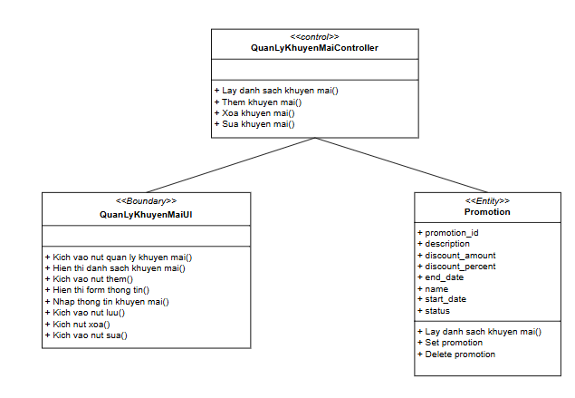

*Hình 2-22: Biểu đồ lớp phân tích Use case Quản lý chương trình giảm giá*

## Use case “Quản lý đơn hàng”

* Biểu đồ trình tự:

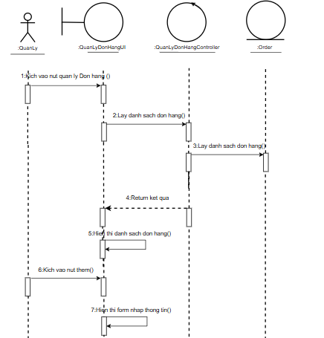

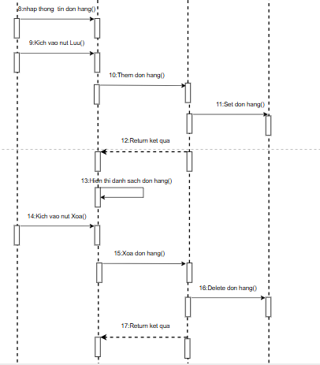

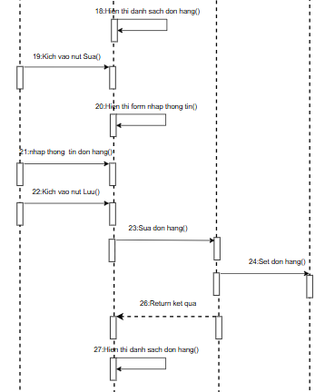

*Hình 2-23: Biểu đồ trình tự Use case Quản lý đơn hàng*

* Biểu đồ lớp chi tiết:

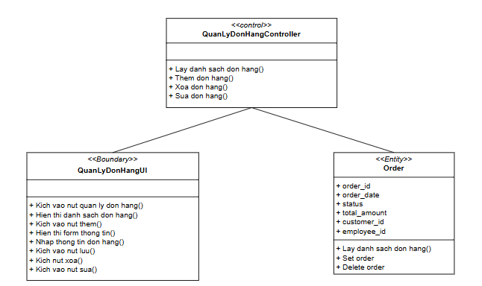

*Hình 2-24: Biểu đồ lớp chi tiết Use case Quản lý đơn hàng*

## Use case “Quản lý tài khoản”

* Biểu đồ trình tự:

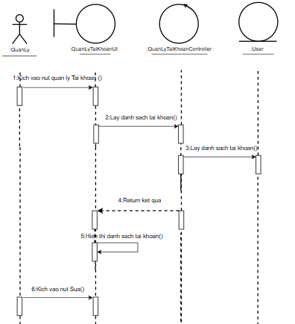

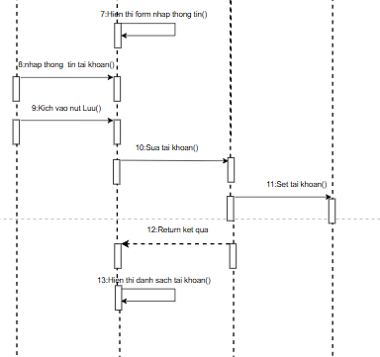

*Hình 2-25: Biểu đồ trình tự Use case Quản lý tài khoản*

* Biểu đồ lớp chi tiết:

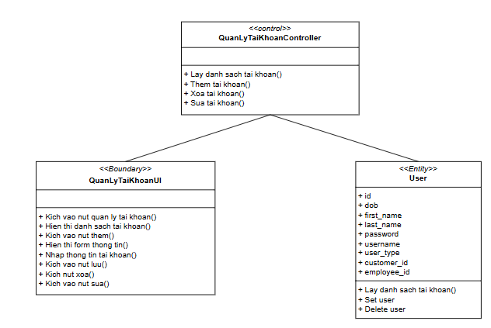

*Hình 2-26: Biểu đồ lớp chi tiết Use case Quản lý tài khoản*

# 2.6. Cơ sở dữ liệu

## Sơ đồ dữ liệu quan hệ

Sơ đồ dữ liệu quan hệ của hệ thống được thể hiện chi tiết thông qua hình

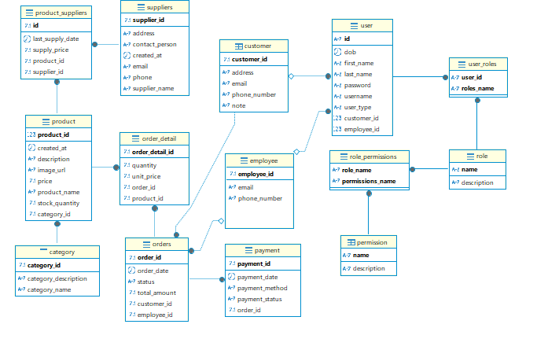

*Hình 2-27: Sơ đồ dữ liệu quan hệ*

## Chi tiết các bảng dữ liệu

* Bảng supplier (Nhà cung cấp)

*Bảng 2-1: Chi tiết bảng supplier*

|  |  |  |  |  |
| --- | --- | --- | --- | --- |
| **STT** | **Tên Trường** | **Kiểu Dữ Liệu** | **Ràng Buộc** | **Mô Tả** |
| 1 | supplier_id | int | PK | Khóa chính |
| 2 | address | Nvarchar(50) |  | Tên NCC |
| 3 | contact_person | Nvarchar(100) |  | Người liên hệ |
| 4 | create_at | datetime |  | Thời gian tạo |
| 5 | email | Nvarchar(100) |  | Email |
| 6 | phone | Nvarchar(100) |  | Số điện thoại |
| 7 | supplier_name | Nvarchar(100) |  | Tên NCC |

* Bảng category (Danh mục)

*Bảng 2-2: Chi tiết bảng category*

|  |  |  |  |  |
| --- | --- | --- | --- | --- |
| **STT** | **Tên Trường** | **Kiểu Dữ Liệu** | **Ràng Buộc** | **Mô Tả** |
| 1 | category_id | int | PK | Mã danh mục |
| 2 | name | Nvarchar(100) |  | Tên danh mục |
| 3 | description | Nvarchar(100) |  | Mô tả |

* Bảng product (Sản phẩm)

*Bảng 2-3: Chi tiết bảng product*

|  |  |  |  |  |
| --- | --- | --- | --- | --- |
| **STT** | **Tên Trường** | **Kiểu Dữ Liệu** | **Ràng Buộc** | **Mô Tả** |
| 1 | product_id | Int | PK | Mã sản phẩm |
| 2 | product_name | Nvarchar(max) |  | Tên sản phẩm |
| 3 | image_url | Nvarchar(max) |  | Link ảnh |
| 4 | price | Float |  | Đơn giá |
| 5 | stock_quantity | Int |  | Số lượng tồn |
| 6 | category_id | Int |  | Mã danh mục |

* Bảng orders (Đơn hàng)

*Bảng 2-4: Chi tiết bảng order*

|  |  |  |  |  |
| --- | --- | --- | --- | --- |
| **STT** | **Tên Trường** | **Kiểu Dữ Liệu** | **Ràng Buộc** | **Mô Tả** |
| 1 | order_id | int | PK | Mã đơn hàng |
| 2 | order_date | datetime |  | Ngày đặt |
| 3 | status | Nvarchar(100) |  | Trạng thái |
| 4 | total_amount | float |  | Tổng giá trị |

|  |  |  |  |  |
| --- | --- | --- | --- | --- |
| 5 | customer_id | int | FK(customer) | Mã khách hàng |
| 6 | employee_id | int | FK(employee) | Mã nhân viên |

* Bảng order_detail (Chi tiết đơn hàng)

*Bảng 2-5: Chi tiết bảng order_detail*

|  |  |  |  |  |
| --- | --- | --- | --- | --- |
| **STT** | **Tên Trường** | **Kiểu Dữ Liệu** | **Ràng Buộc** | **Mô Tả** |
| 1 | order_detail_id | int | PK | Mã chi tiết đơn hàng |
| 2 | quantity | int |  | Sô lượng |
| 3 | unit_price | float |  | Đơn giá |
| 4 | order_id | int | FK(order) | Mã đơn hàng |
| 5 | product_id | int | FK(product) | Mã sản phẩm |

* Bảng product_supplier (Sản phẩm nhà cung cấp)

*Bảng 2-6: Chi tiết bảng product_supplier*

|  |  |  |  |  |
| --- | --- | --- | --- | --- |
| **STT** | **Tên Trường** | **Kiểu Dữ Liệu** | **Ràng Buộc** | **Mô Tả** |
| 1 | id | int | PK | Mã sản phẩm NCC |
| 2 | last_supply_date | datetime |  | Ngày cung cấp cuối |
| 3 | supply_price | float |  | Giá cung cấp |
| 4 | product_id | int | FK(product) | Mã sản phẩm |
| 5 | supplier_id | int | FK(supplier) | Mã NCC |

* Bảng payment (Thanh toán)

*Bảng 2-7: Chi tiết bảng payment*

|  |  |  |  |  |
| --- | --- | --- | --- | --- |
| **STT** | **Tên Trường** | **Kiểu Dữ Liệu** | **Ràng Buộc** | **Mô Tả** |
| 1 | payment_id | int | PK | Mã thanh toán |
| 2 | payment_date | Datetime |  | Ngày thanh toán |
| 3 | payment_method | Nvarchar(100) |  | Phương thức thanh toán |
| 4 | payment_status | Nvarchar(100) |  | Trạng thái thanh toán |
| 5 | order_id | int | FK(order) | Mã đơn hàng |

* Bảng customer (Khách hàng)

*Bảng 2-8: Chi tiết bảng* customer

|  |  |  |  |  |
| --- | --- | --- | --- | --- |
| **STT** | **Tên Trường** | **Kiểu Dữ Liệu** | **Ràng Buộc** | **Mô Tả** |
| 1 | customer_id | int | PK | Mã khách hàng |
| 2 | address | Nvarchar(100) |  | Địa chỉ |
| 3 | email | Nvarchar(100) |  | Email |
| 4 | phone_number | Nvarchar(100) |  | Số điện thoại |
| 5 | note | Nvarchar(Max) |  | Ghi chú |

* Bảng employee (Nhân viên)

*Bảng 2-9: Chi tiết bảng employee*

|  |  |  |  |  |
| --- | --- | --- | --- | --- |
| **STT** | **Tên Trường** | **Kiểu Dữ Liệu** | **Ràng Buộc** | **Mô Tả** |
| 1 | employee_id | int | PK | Mã nhân viên |
| 2 | email | Nvarchar(100) |  | Email |
| 3 | phone_number | Nvarchar(100) |  | Số điện thoại |

* Bảng user

*Bảng 2-10: Chi tiết bảng user*

|  |  |  |  |  |
| --- | --- | --- | --- | --- |
| **STT** | **Tên Trường** | **Kiểu Dữ Liệu** | **Ràng Buộc** | **Mô Tả** |
| 1 | id | int | PK | Mã tài khoản |
| 2 | dob | datetime |  | Ngày sinh |
| 3 | first_name | Nvarchar(100) |  | Họ |
| 4 | last_name | Nvarchar(100) |  | Tên |
| 5 | password | Nvarchar(100) |  | Mật khẩu |
| 6 | username | Nvarchar(Max) |  | Tài khoản |
| 7 | user_type | Nvarchar(Max) |  | Loại tài khoản |
| 8 | customer_id | Int | FK(customer) | Mã khách hàng |
| 9 | empoyee_id | Int | FK(employee) | Mã nhân viên |

* Bảng role

*Bảng 2-11: Chi tiết bảng role*

|  |  |  |  |  |
| --- | --- | --- | --- | --- |
| **STT** | **Tên Trường** | **Kiểu Dữ Liệu** | **Ràng Buộc** | **Mô Tả** |
| 1 | name | Nvarchar(100) | PK | Tên vai trò |
| 2 | description | Nvarchar(Max) |  | Mô tả |

* Bảng permission

*Bảng 2-12: Chi tiết bảng* permission

|  |  |  |  |  |
| --- | --- | --- | --- | --- |
| **STT** | **Tên Trường** | **Kiểu Dữ Liệu** | **Ràng Buộc** | **Mô Tả** |
| 1 | name | Nvarchar(100) | PK | Tên quyền |
| 2 | description | Nvarchar(Max) |  | Mô tả |

* Bảng user_roles

*Bảng 2-13: Chi tiết bảng* permission

|  |  |  |  |  |
| --- | --- | --- | --- | --- |
| **STT** | **Tên Trường** | **Kiểu Dữ Liệu** | **Ràng Buộc** | **Mô Tả** |
| 1 | user_id | int | FK(user) | Mã tài khoản |
| 2 | roles_name | Nvarchar(100) |  | Tên vai trò |

# Thiết kế giao diện một số màn hình

## Màn hình Trang chủ

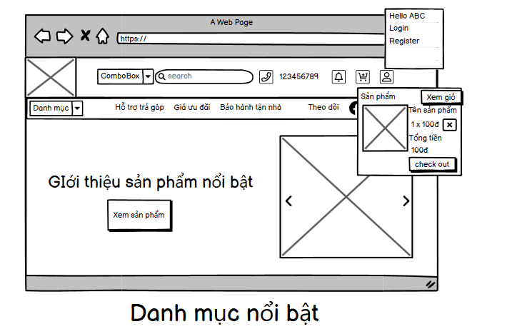

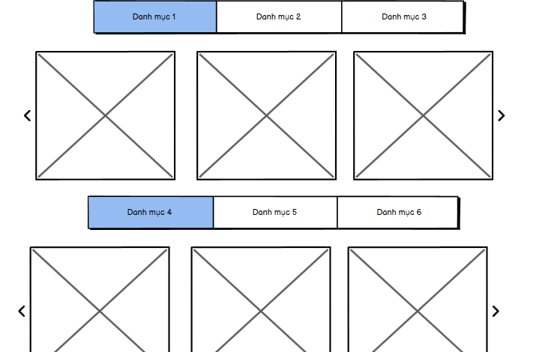

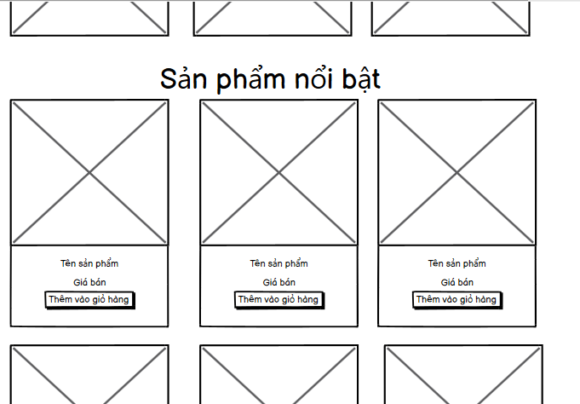

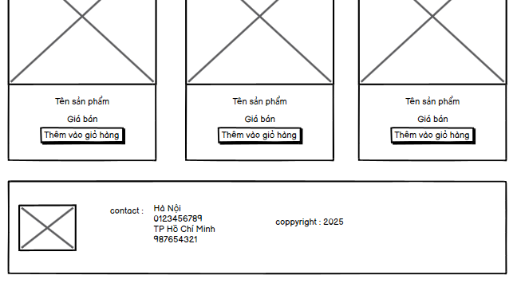

*Hình 2-28: Màn hình giao diện Trang chủ*

## Màn hình Xem sản phẩm theo danh mục

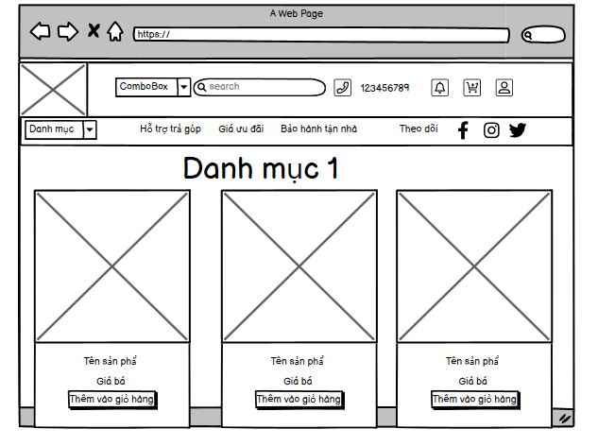

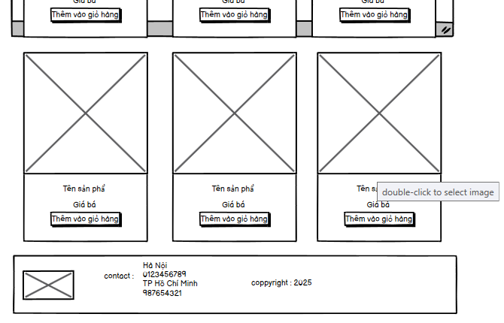

*Hình 2-29: Màn hình giao diện Xem sản phẩm theo danh mục*

## Màn hình Xem chi tiết sản phẩm

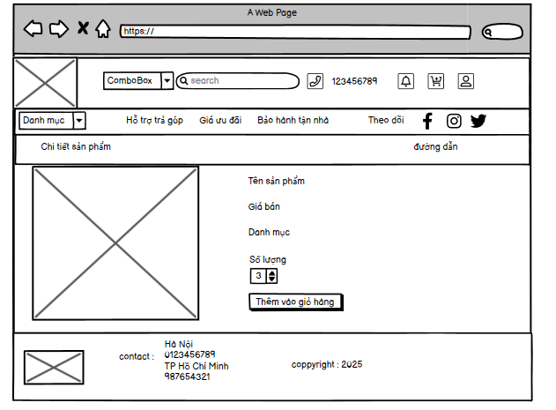

*Hình 2-30: Màn hình Xem chi tiết sản phẩm*

## Màn hình Giỏ hàng

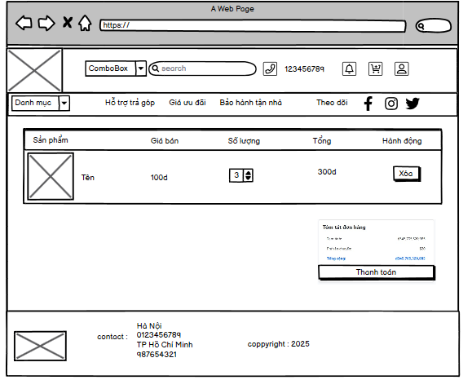

*Hình 2-31: Màn hình giao diện giỏ hàng*

## Màn hình Đăng nhập

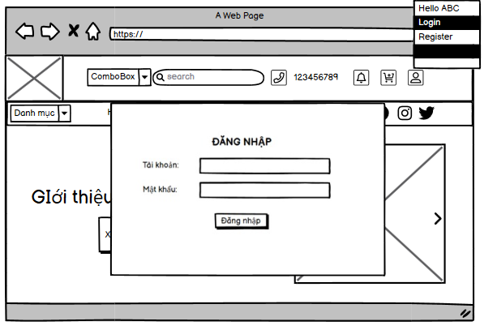

*Hình 2-32: Màn hình giao diện Đăng nhập*

## Màn hình Đăng kí

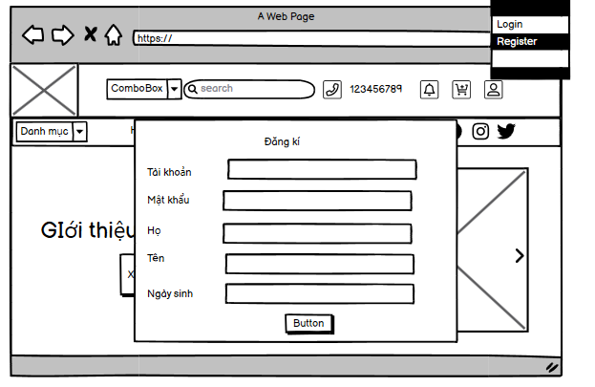

*Hình 2-33: Màn hình giao diện Đăng kí*

# CHƯƠNG 3. CHƯƠNG TRÌNH VÀ KIỂM THỬ

# Kiểm thử một số chức năng

## Kiểm thử chức năng đăng nhập

*Bảng 3-1: Kiểm thử chức năng đăng nhập*

|  |  |  |  |  |  |
| --- | --- | --- | --- | --- | --- |
| **STT** | **TC_ID** | **Tên test**  **case** | **Thực hiện** | **Kết quả mong đợi** | **Trang**  **thái** |
| 1 | TC001 | Đăng nhập thành công | Nhập đúng  tài khoản và mật khẩu | Hiển thị thông báo  đăng nhập thành công | Pass |
| 2 | TC002 | Không nhập gì | Không nhập  gì cả và click Login | Hiển thị thông báo  nhập tài khoản mật khẩu | Pass |
| 3 | TC003 | Nhập tài khoản, không nhập  mật khẩu | Nhập tài khoản và click Login | Hiển thị thông báo nhập mật khẩu | Pass |
| 4 | TC004 | Nhập mật khẩu, không nhập  tài khoản | Nhập mật khẩu và nhấn Login | Hiển thị thông báo nhập tài khoản | Pass |
| 5 | TC005 | Sai tên tài khoản hoặc mật khẩu | Nhập sai tên tài khoản hoặc  mật khẩu | Hiển thị thông báo lỗi | Pass |

## Kiểm thử chức năng đánh giá sản phẩm

*Bảng 3-2: Kiểm thử chức năng đánh giá sản phẩm*

|  |  |  |  |  |  |
| --- | --- | --- | --- | --- | --- |
| **STT** | **TC_ID** | **Tên test**  **case** | **Thực hiện** | **Kết quả mong đợi** | **Trang**  **thái** |
| 1 | TC001 | Chưa đăng nhập | Chưa đăng nhập và ấn nút đánh  giá | Hiển thị thông báo phải đăng nhập  trước khi đánh giá | Pass |
| 2 | TC002 | Đăng nhập nhưng chưa mua hàng | Chưa mua sản phẩm nhưng vẫn ấn đánh giá | Hiển thị thông báo “Bạn chưa mua sản phẩm này, phải mua mới có thể  đánh giá” | Pass |
| 3 | TC003 | Đăng nhập và đã mua hàng | Nhập đánh giá và ấn đánh giá. Đã mua hàng và  đăng nhập | Hiển thị đánh giá lên view | Pass |

# Kết quả

## Trang màn hình giao diện của khách hàng

* ***Màn hình giao diện “Trang chủ”***

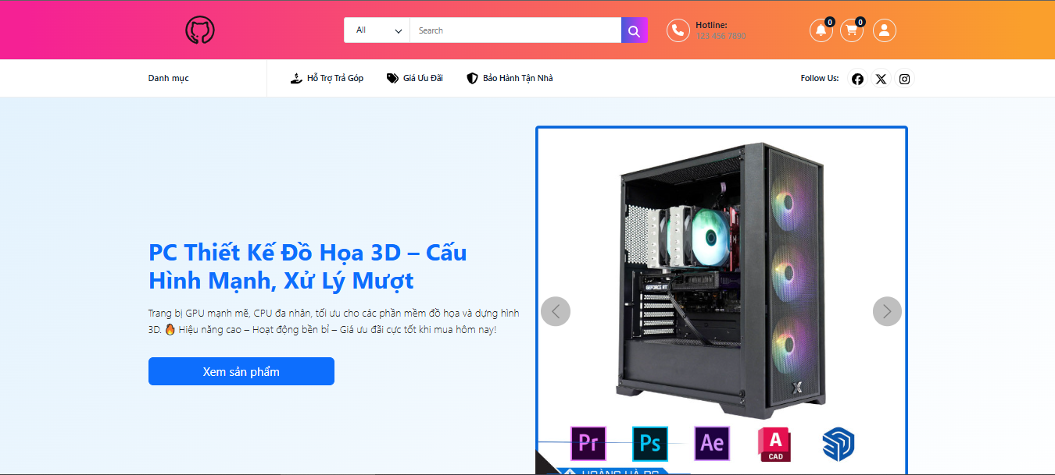

*Hình 3-1: Màn hình giao diện trang chủ*

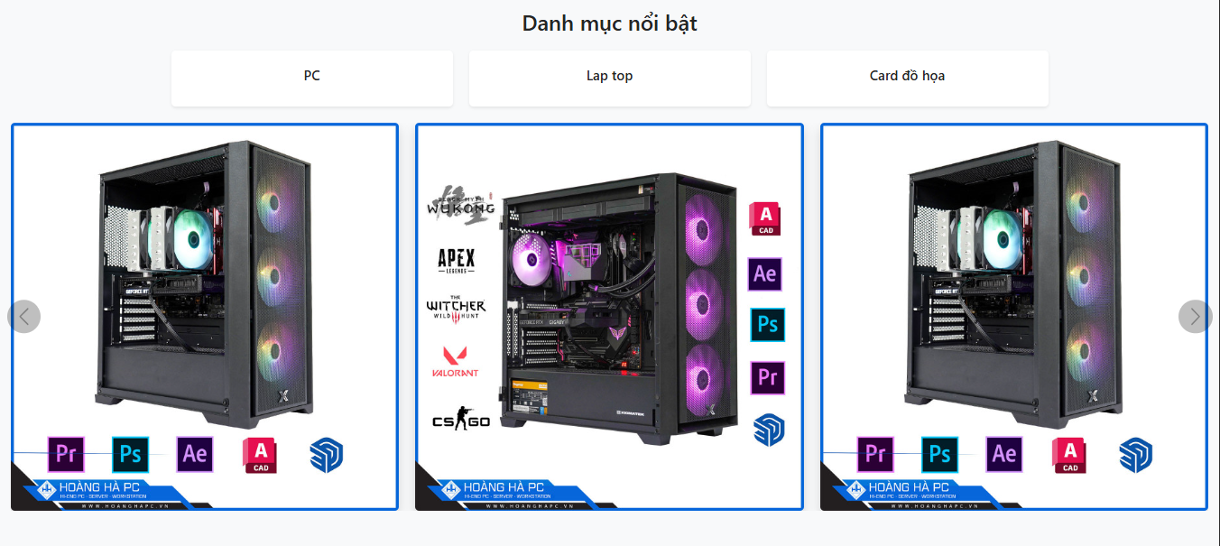

*Hình 3-2: Màn hình giao diện trang chủ*

* Màn hình giao diện “Xem chi tiết sản phẩm”

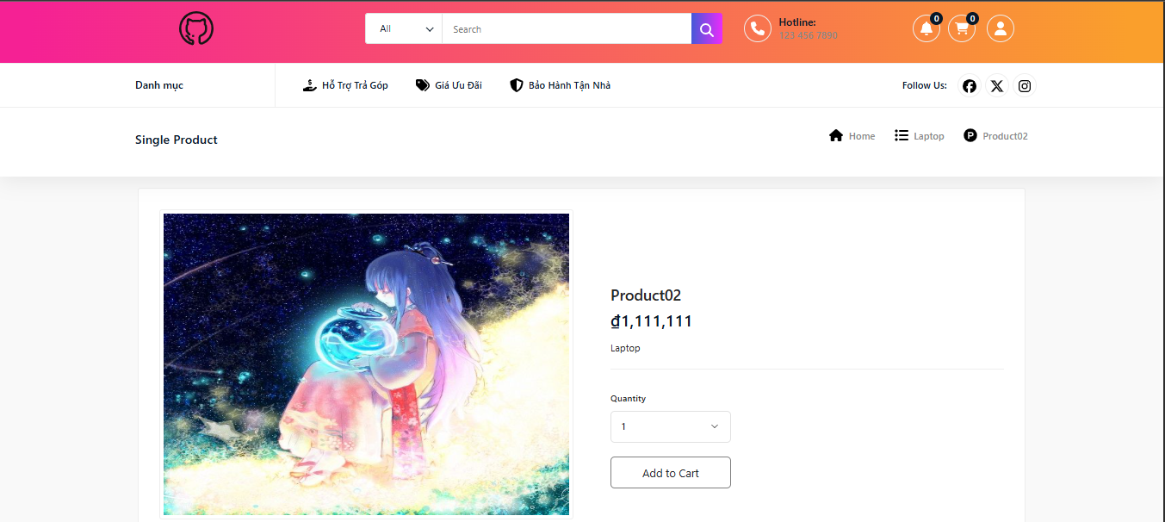

*Hình 3-3: Màn hình giao diện chi tiết sản phẩm*

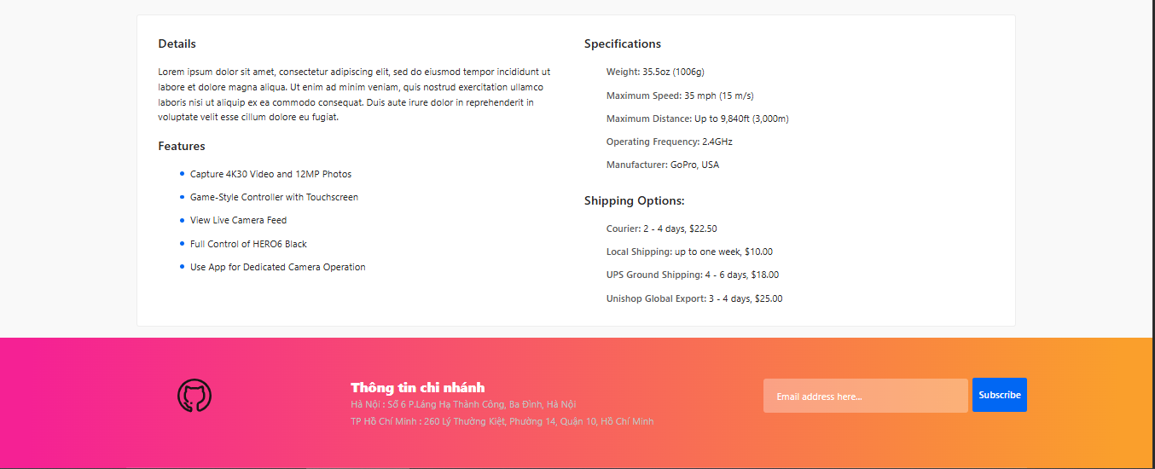

*Hình 3-4: Màn hình giao diện chi tiết sản phẩm*

## Màn hình giao diện “Đăng ký”

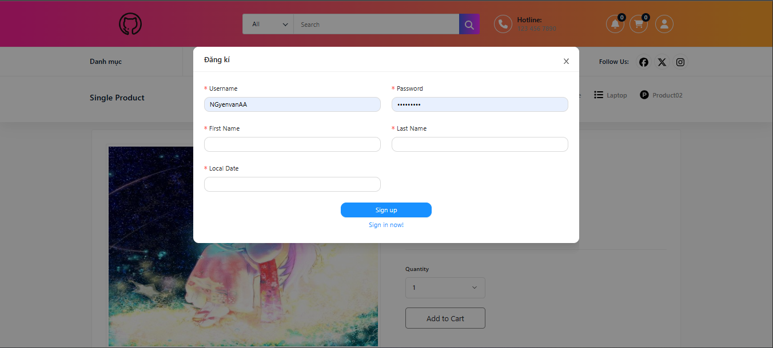

*Hình 3-5: Màn hình giao diện đăng ký*

## Màn hình giao diện “Đăng nhập”

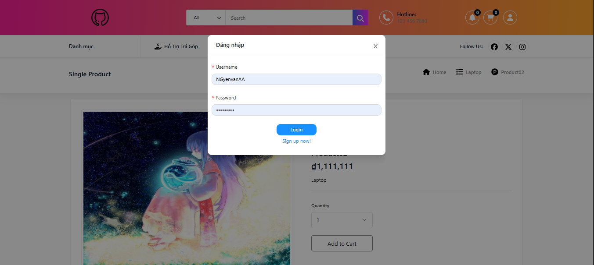

*Hình 3-6: Màn hình giao diện Đăng nhập*

## Màn hình giao diện “Giỏ hàng”

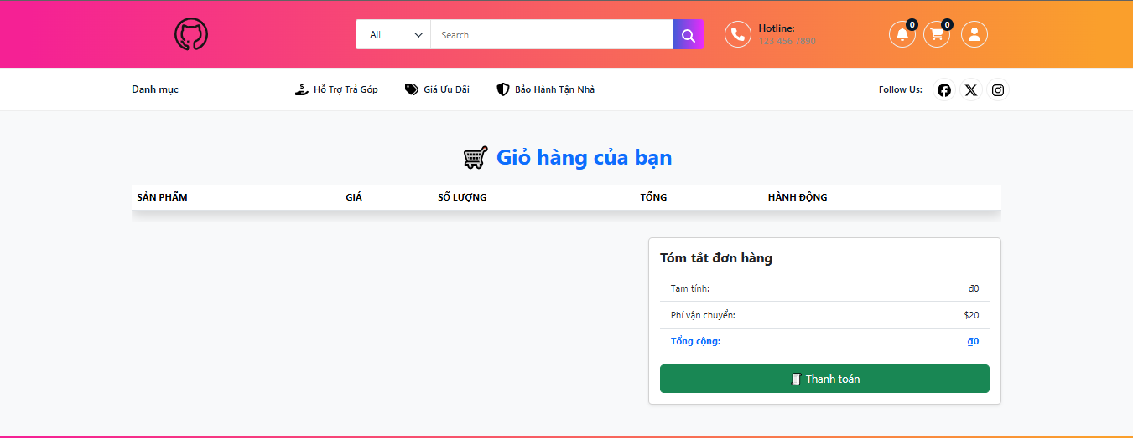

*Hình 3-7: Màn hình giao diện giỏ hàng*

## Màn hình giao diện “Thanh toán”

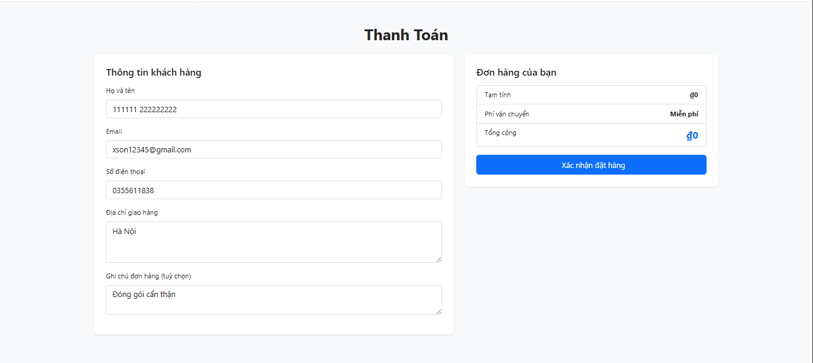

*Hình 3-8: Màn hình giao diện Thanh toán*

## Màn hình giao diện “Lịch sử mua hàng”

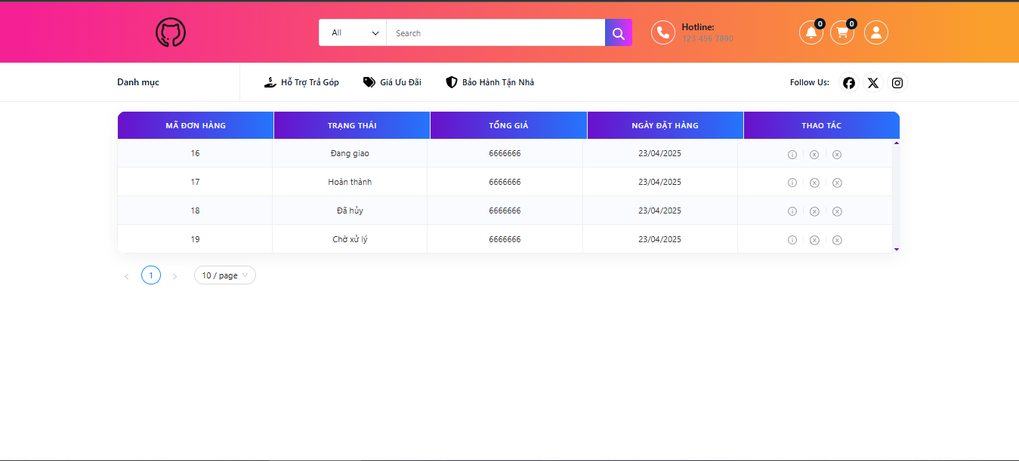

*Hình 3-9: Màn hình giao diện Lịch sử mua hàng*

## Màn hình giao diện “Thanh toán trực tuyến”

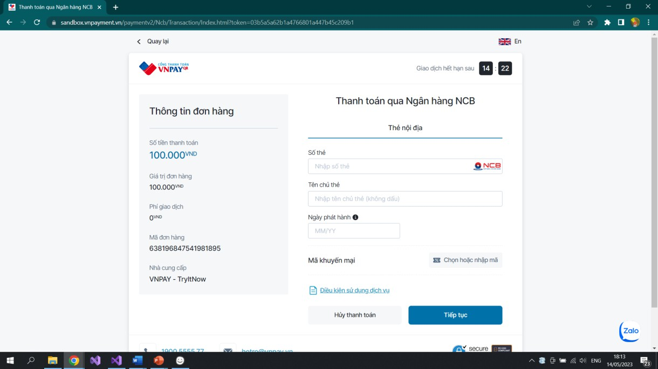

*Hình 3-10: Màn hình Thanh toán trực tuyến*

## Trang màn hình giao diện của người quản trị

* ***Màn hình giao diện “Trang quản lý”***

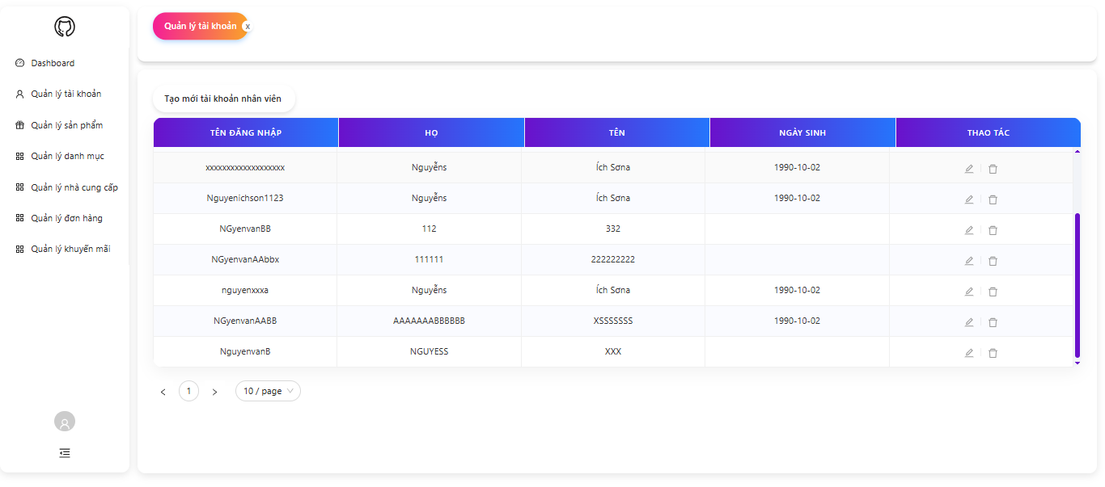

*Hình 3-11: Màn hình giao diện Trang quản lý*

## Màn hình giao diện “Quản lý danh mục”

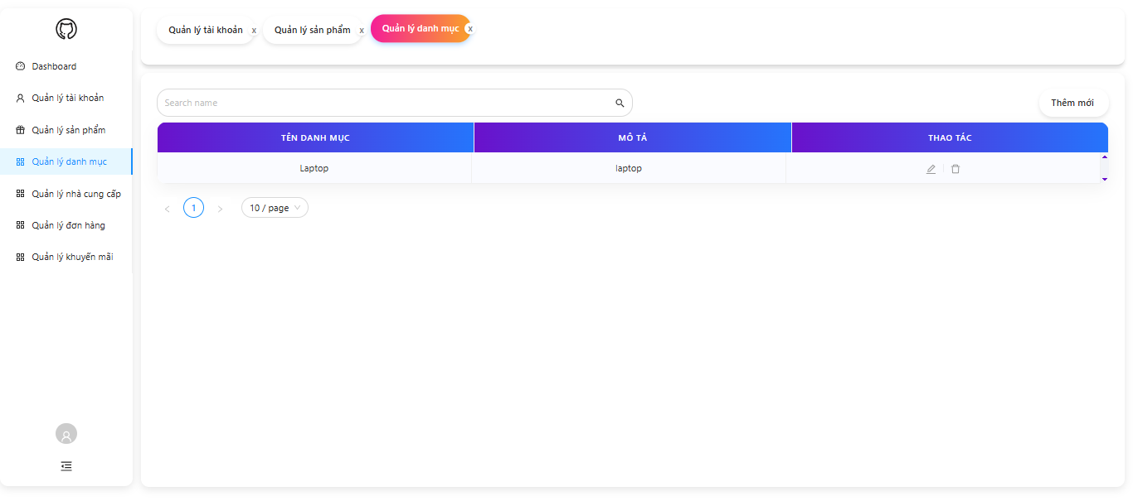

*Hình 3-12: Màn hình giao diện Quản lý danh mục*

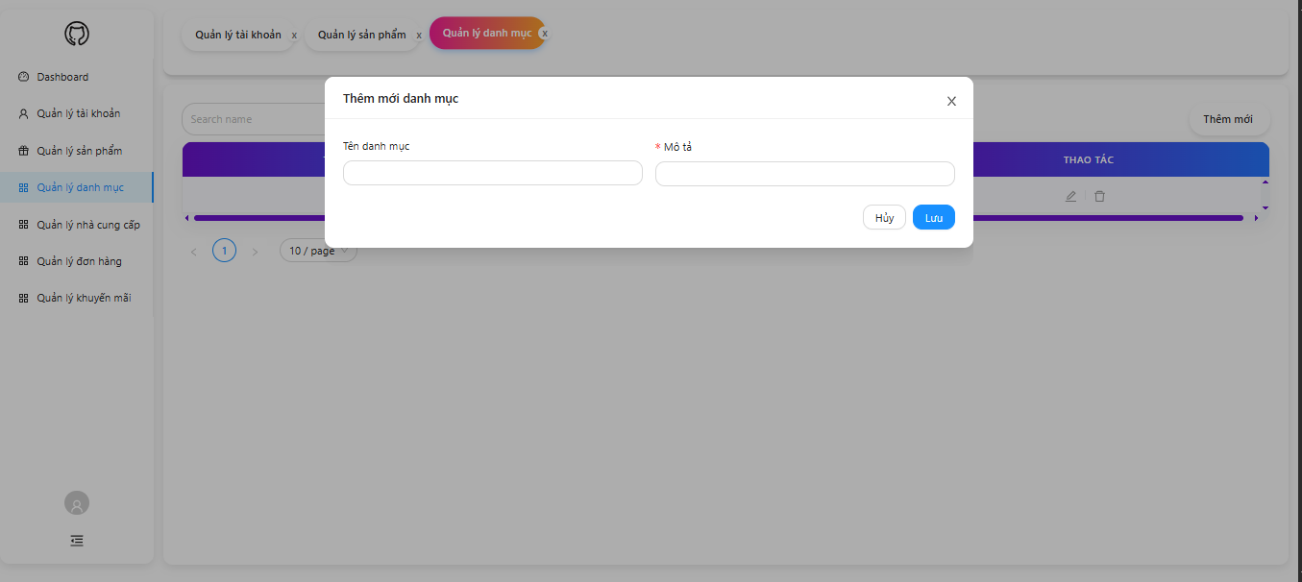

*Hình 3-13: Màn hình giao diện Thêm mới danh mục*

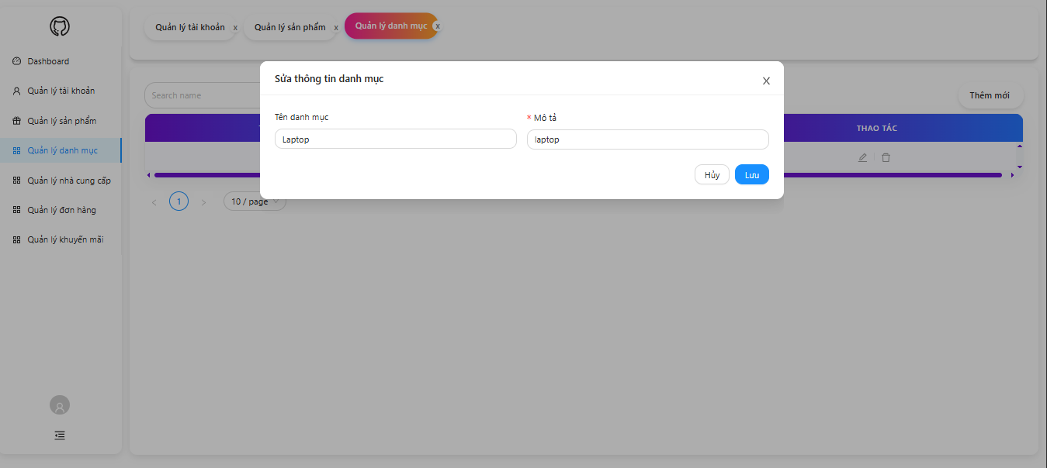

*Hình 3-14: Màn hình giao diện Chỉnh sửa danh mục*

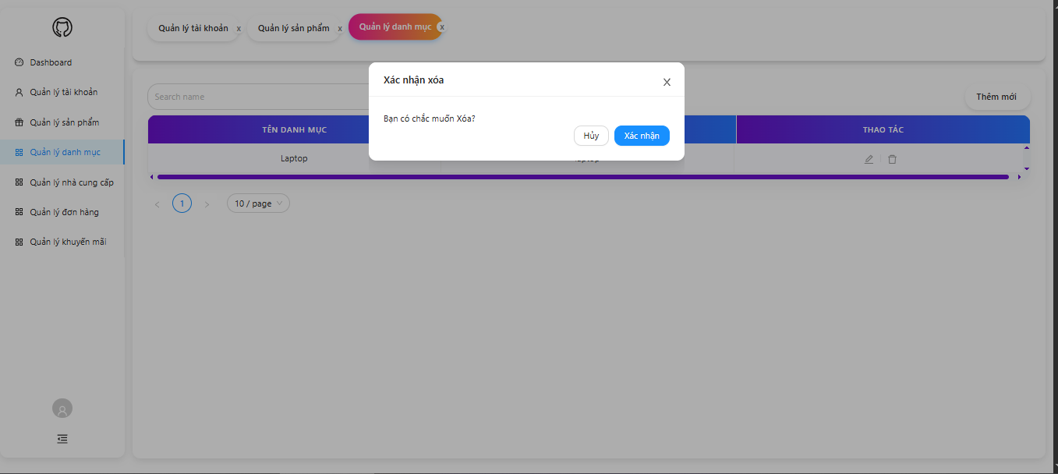

*Hình 3-15: Màn hình giao diện Xóa danh mục*

## Màn hình giao diện “Quản lý sản phẩm”

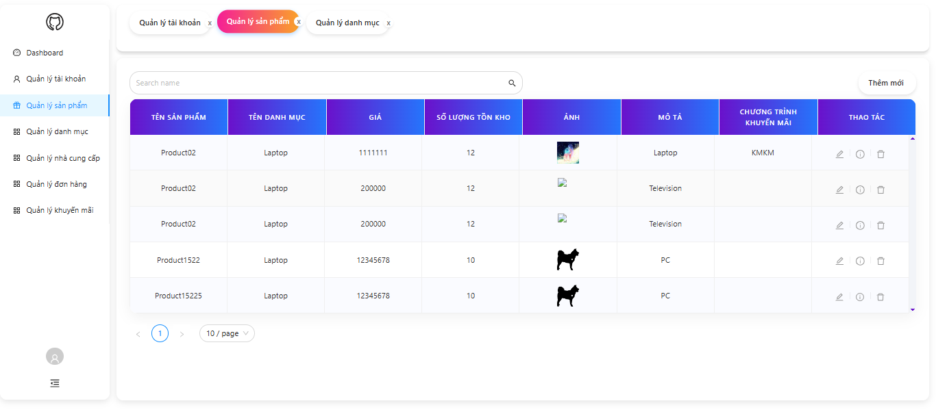

*Hình 3-16: Màn hình giao diện Quản lý sản phẩm*

## Màn hình giao diện “Quản lý chương trình giảm giá”

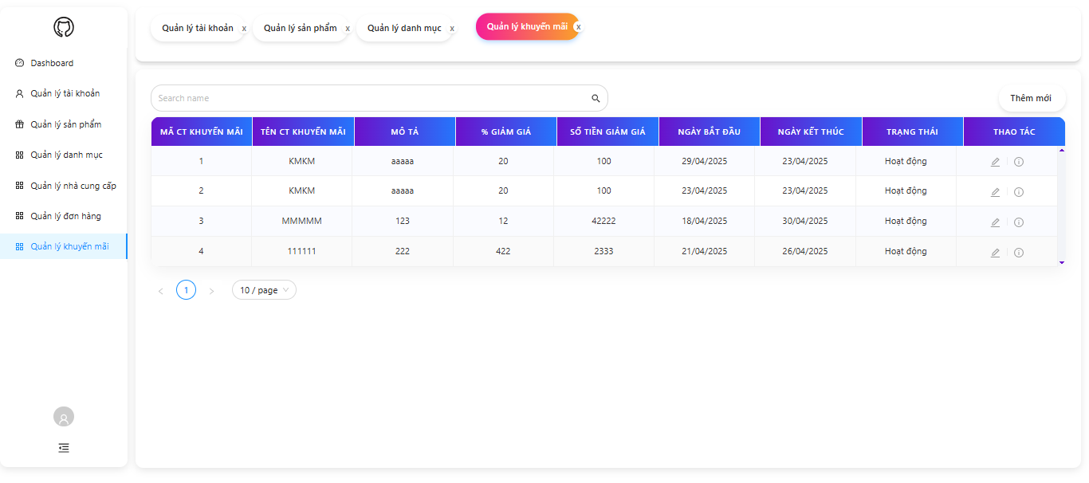

*Hình 3-17: Màn hình giao diện Quản lý chương trình giảm giá*

## Màn hình giao diện “Quản lý đơn hàng”

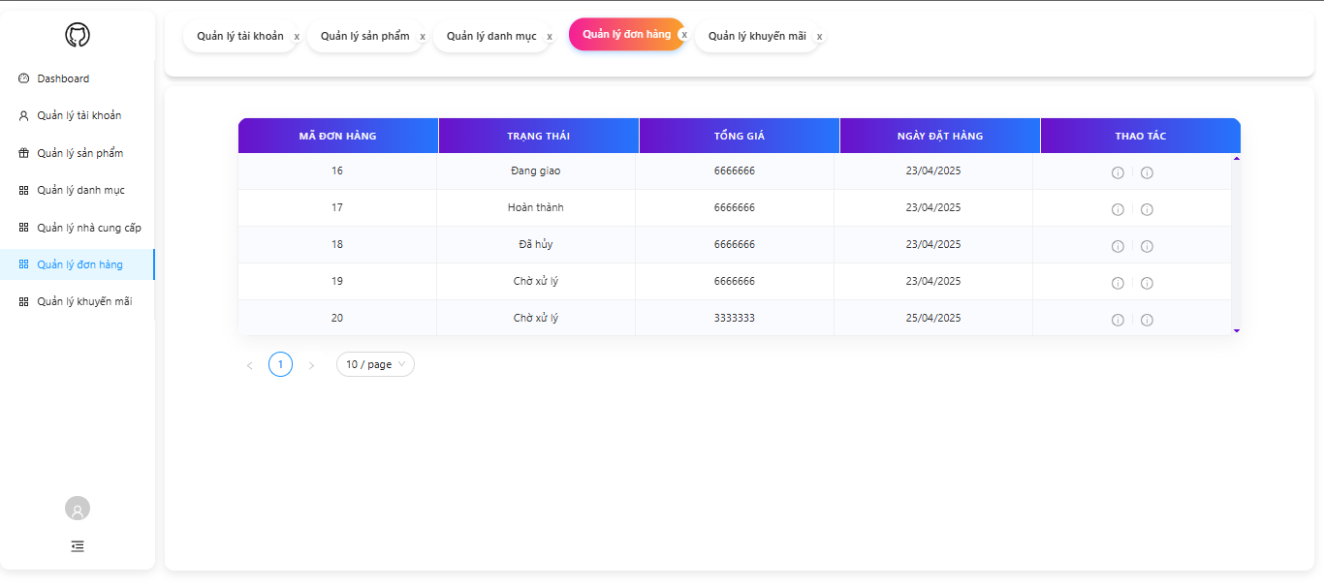

*Hình 3-18: Màn hình giao diện Quản lý đơn hàng*

## Màn hình giao diện “Quản lý tài khoản”

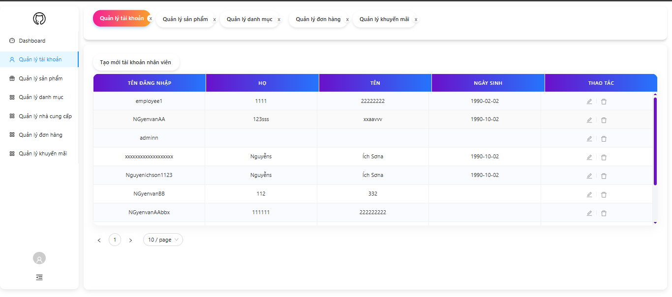

*Hình 3-19: Màn hình giao diện Quản lý tài khoản*

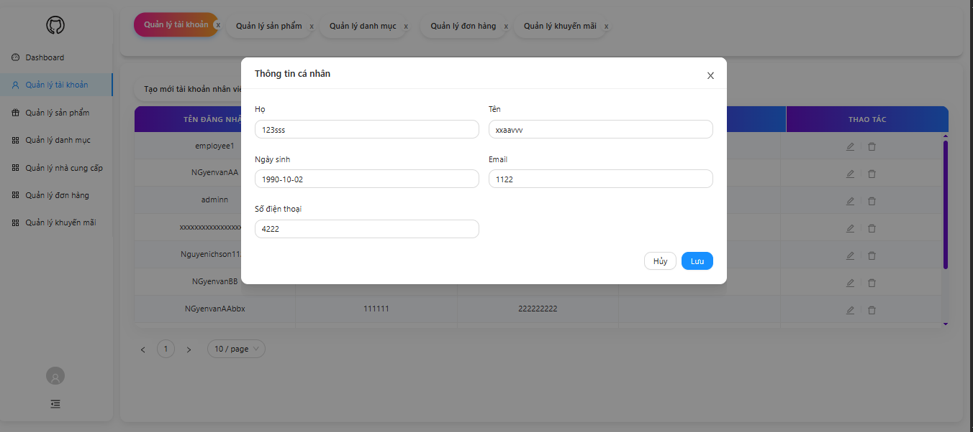

*Hình 3-20: Màn hình giao diện Thông tin tài khoản*

# KẾT LUẬN

Sau một thời gian tìm hiểu và xây dựng, em đã hoàn thành đề tài **“Xây dựng Website bán máy tính cho cửa hàng Đức Tuấn”** sử dụng công nghệ **Spring Boot, Angular và MySQL**. Một số kết quả cụ thể đạt được như sau:

### **1. Những vấn đề đã giải quyết**

* Khảo sát và phân tích yêu cầu thực tế từ cửa hàng Đức Tuấn để xác định các chức năng cần thiết cho hệ thống.
* Thiết kế cơ sở dữ liệu hợp lý trên nền tảng **MySQL**, đảm bảo đáp ứng yêu cầu lưu trữ và truy xuất dữ liệu hiệu quả.
* Sử dụng **Spring Boot** để xây dựng hệ thống backend với các chức năng như: quản lý sản phẩm, người dùng, danh mục, đơn hàng,...
* Sử dụng **Angular** để xây dựng giao diện người dùng, giúp website thân thiện, dễ sử dụng và tương tác tốt.
* Kết nối giữa frontend và backend thông qua các API RESTful, đảm bảo hiệu suất và khả năng mở rộng của hệ thống.
* Cung cấp các chức năng chính cho cả **người quản trị** (thêm/sửa/xóa sản phẩm, theo dõi đơn hàng...) và **khách hàng** (xem sản phẩm, tìm kiếm, thêm vào giỏ hàng, đăng ký, đăng nhập,...).

### **2. Hạn chế**

* Website chưa hỗ trợ **thanh toán trực tuyến**.
* Chưa tích hợp **biểu đồ thống kê** dữ liệu để hỗ trợ quản trị viên theo dõi doanh thu, số lượng bán,...
* Giao diện một số trang vẫn còn đơn giản, cần được cải tiến để nâng cao trải nghiệm người dùng.

### **3. Hướng phát triển**

* Tích hợp các cổng thanh toán trực tuyến như **VNPay** để nâng cao tính tiện lợi cho khách hàng.
* Bổ sung các chức năng thống kê trực quan như biểu đồ, bảng tổng hợp doanh thu, sản phẩm bán chạy,...
* Nâng cấp giao diện theo hướng **responsive**, phù hợp với cả thiết bị di động và máy tính.
* Tăng cường các tính năng bảo mật như xác thực đa yếu tố (2FA), giới hạn quyền truy cập,...

# TÀI LIỆU THAM KHẢO

[1]. Đỗ Ngọc Sơn, Nguyễn Phương Nga, *Giáo trình Hệ quản trị cơ sở dữ liệu*, Nhà xuất bản Khoa học và Kỹ thuật, 2019.

[2]. *https://bicweb.vn/vi/kien-thuc-ve-website.nd216/kien-thuc-chung-ve- website.i1097.html*